区域性股权交易市场具有较高的投资风险，挂牌公司经营风险高，投资者面临较大的市场风险。投资者应充分了解区域性股权交易市场的投资风险及本公司所披露的风险因素，审慎做出投资决定。

山东唯选康科技创新有限公司

挂牌转让说明书摘要

成长版-科技版

公司名称：山东唯选康科技创新有限公司
推荐机构：泰安市有恒投资有限公司
日 期： 2022 年 10 月15 日

声 明

本公司及全体董事、监事、高级管理人员承诺挂牌说明书不存在虚 假记载、误导性陈述或重大遗漏，并对其真实性、准确性、完整性承担 个别和连带的法律责任。
本公司提醒投资者注意，凡本挂牌转让说明书未涉及的有关内容， 请投资者直接或通过齐鲁股权交易中心有限公司向本公司查询。
齐鲁股权交易中心有限公司对本次挂牌所做的任何决定或意见，均不表明其对本公司股票（权）的价值或投资者收益作出实质性判断或保证。任何与之相反的声明均属虚假不实陈述。本公司经营与收益的变化， 由本公司自行负责，由此引致的投资风险，由投资者自行承担。

目 录

第一章 重大风险及重大事项提示 4
一、重大风险提示及应对措施 4
二、重大事项提示 4

第二章 基本情况 8
一、 公司基本情况 8
二、公司目前股权结构及股东情况 8
三、公司组织结构 9
四、公司主营业务情况 11
五、公司申报特色板块的理由 14
六、财务报表及简表 22
七、公司经营目标和计划 24

第三章 本次挂牌的有关机构 24

2-2-3

第一章重大风险及重大事项提示

重大风险提示及应对措施
重要风险或事项名称 | 重要风险或事项简要描述 | 应对措施
（一）内部控制的风险 | 公司成立以来，业务发展平稳，但未建立起科学有效的内控体系，今后，公司逐步建立完善的三会治理规则。随着公司的发展，以及内外部环境发生重大变化，都将对公司治理提出更高的要求。若公司不能及时优化内部控制体系并严格执行，则公司未来经营中可能存在因内部控制不适应发展需要或未有效落实，从而影响公司持续、稳定、健康发展。 | 优化内部控制体系并严格执行建立完善的三会治理规；有效落 实 从而持续 、稳定、健康发展公司。
（二）实际控制人不当控制的风险 | 公司控股股东、实际控制人刘萌直接持有公司 99%的股份，刘萌担任公司董事长、法定代表人。实际控制人能够对公司的发展战略、生产经营决策、人事任免、财务管理等各个方面施予重大影响。若实际控制人利用其对公司的实际控制权对公司进行不当控制，可能对公司和少数权益股东的利益产生不利影响。 | 合理优化股权结构。
（三）自有资金无法满足业务增长需求的风险 | 医院运营项投入较大，投资回收期长，公司属于小规模民营企业，经营规模及自有资金有限，再加上外部融资较为困难，制约业务拓展，若项目投资、建设、运营的进度安排与资金流转不匹配，没有持续增长的经营现 金流作支撑，企业的发展将会受到较大影响。 | 拓展融资渠道，加大资本市场融资。
（四）技术迭代风险 | 公司所处行业技术更新较快，拥有核心医疗服务技术并持续创新已经成为该行业企业快速成长壮大的一个重要因。尽管公司创始人和核心技术人员从事多年医疗行业相关工作，公司成立以来重视技术创新，近年已经开始申报多项专利技术和著作权，已经筹划并购医疗健康相关行业，若未来公司在医疗研发技术创新方面投入较少、开发方不能保持技术创新以满足市场发展的需要，将可能使公司丧失竞争力，进而制约公司的业务发展。 | 保持技术创新以满足市场发展的需要。
（五）税收政策风险 | 公司 2023 年1月若是被认定为科技型中小企业高新技术企业所得税减半。未来若国家关于高新技术企业所得税优惠政策发生变化，可能会影响公司经营业绩。 | 关注地方区、市、  省、国家优惠政策，缓解税收。
（六）公司历史上管理不规范的风险 | 由于公司此前规模较小，公司为了业务的顺利、快速推进，在管理上存在一些不规范的情形，如薪酬考核体系不健全、岗位职责不清晰等情形，上述事项在公司均已进行规范，今后将杜绝此类事情的发生，但不排除因为上述事件影响公司经营业绩。 | 规范公司管理， 杜绝此类事情的发生。
（七）主营业务收入季节性波动风险 | 公司客户主要为互联网医院、医院，养老康养等。承接政府部门的部门职能及社会公益性服务等。医院位受政府财政预算及招投标周期的影响，上半年相对较少； 报告期内公司收入较少，下半年特别是第四季度实现的主营业务收入占比较高，经营业绩存在季节性波动风险。 | 淡季加强市场开拓力度。
（八）经营场所存在搬迁的风险 | 公司办公经营场所为租赁，位于泰安泰山区山东省泰安市泰山区徐家楼街道万官路267号。存在合同到期不能继续租赁，迫使公司搬迁经营场所的风险。 | 争取签订长期协议，保持经营场所稳定。
（九）政策变动风险 | 因此整体行业的战略地位及政府的重视程度与行业发展息息相关。近年来，我国对医疗领域极为重视，但不能排除未来相关产业政策、行业管理法律法规发生不利变化而给行业发展带来负面影响。 | 及时关注政策变化，实时调整经营策略。
（十）新型冠状病毒肺炎疫情导致的风险 | 公司客户主要分布于山东等国内地区，目前新型冠状病毒肺炎疫情对公司生产经营活动尚处于可控范围内。但后续疫情变化趋势无法准确判断，不能排除后续疫情变化及相关产业传导等对公司生产经营产生重大不利影响的可能。 | 及时关注疫情变化，做好疫情防控。

二、重大事项提示

（一）股东关于自愿锁定股权的承诺
《公司法》第一百四十一条规定：“发起人持有的本公司股份，自公司成立之日起一年内不得转让。公司公开发行股份前已发行的股份，自公司股票在证券交易所上市交易之日起一年内不得转让。公司董事、监事、高级管理人员应当向公司申报所持有的本公司的股份及其变动情况，在任职期间每年转让的股份不得超过其所持有本公司股份总数的百分之二十五；所持本公司股份自公司股票上市交易之日起一年内不得转让。上述人员离职后半年内，不得转让其所持有的本公司股份。公司章程可以对公司董事、监事、高级管理人员转让其所持有的公司股份作出其他限制性规定。”
公司股东就股份锁定作出如下承诺：
自公司股票/股权在齐鲁股权交易中心有限公司挂牌之日起12个月内不转让或者委托他人管理所持公司股权。因公司送股、资本公积转增等情形所取得的股权亦遵守前述锁定安排。因本公司/本人违反承诺产生争议与纠纷的，由本公司/本人承担一切法律后果。

（二）股利分配政策
公司章程第二十五条 公司缴纳所得税后的利润，按下列顺序分配：
（1）弥补上一年度亏损；
（2）提取 10％列入法定公积金；
（3）提取任意公积金；
（4）按股东出资比例分配股利。
公司法定公积金累计额为公司注册资本的 50％以上的，可以不再提取。公司不得在弥补公司亏损和提取法定公积金之前向股东分配利润。公司的公积金用于弥补公司的亏损、扩大公司生产经营或者转为增加公司资本。但是，资本公积金不得用于弥补公司的亏损。

第二章 基本情况

一、公司基本情况

（一）公司的基本情况

公司名称 | 山东唯选康科技创新有限公司
统一社会信用代码 | 91370982MA3W7BMMX6
法定代表人 | 刘萌
有限公司设立日期 | 2021-02-18
注册资本 | 1000 万元
实收资本 | 5 万元
住所 | 山东省泰安市泰山区徐家楼街道万官路267号
电话 | 0538-6363669
邮编 | 271000
电子信箱 | weixuankang@163.com
董事会秘书或者信息披露事务负责人 | 宋付平
本次挂牌相关机构 | 泰安市有恒投资有限公司
所属行业 | 根据《国民经济行业分类和代码》（GB/T4754-2011），公司所属行业为“卫生和社会工作”行业代码为“Q84和85”
经营范围 | 许可项目：互联网顶级域名运行管理；依托实体医院的互联网医院服务。（依法须经批准的项目，经相关部门批准后方可开展经营活动，具体经营项目以相关部门批准文件或许可证件为准）一般项目：医院管理；托育服务；教育咨询服务（不含涉许可审批的教育培训活动）；玩具销售；母婴用品销售；企业管理咨询；软件开发；信息技术咨询服务；文具用品零售；组织文化艺术交流活动；中小学生校外托管服务；技术服务、技术开发、技术咨询、技术交流、技术转让、技术推广；计算机系统服务；信息系统集成服务；网络技术服务；游艺及娱乐用品销售；家政服务；幼儿园外托管服务；文具用品批发；办公用品销售；教学用模型及教具销售；互联网销售（除销售需要许可的商品）；教育教学检测和评价活动；母婴生活护理（不含医疗服务）；日用品销售；服装服饰批发；鞋帽零售；劳动保护用品销售；特种劳动防护用品销售；鞋帽批发；箱包销售；体育用品及器材批发；体育用品及器材零售；办公设备销售；办公设备耗材销售；消防器材销售；日用木制品销售；塑料制品销售；皮革制品销售；日用百货销售；服装服饰出租；日用品出租；租赁服务（不含许可类租赁服务）；体育用品设备出租；文化用品设备出租；针纺织品销售；组织体育表演活动；市场营销策划；体验式拓展活动及策划；旅游开发项目策划咨询；咨询策划服务；票务代理服务；纸制品销售；家居用品销售；橡胶制品销售；建筑陶瓷制品销售；食用农产品零售；食用农产品批发；珠宝首饰零售；珠宝首饰批发；家用电器销售；礼品花卉销售；保健食品（预包装）销售；食品销售（仅销售预包装食品）。（除依法须经批准的项目外，凭营业执照依法自主开展经营活动）
主营业务 | 医院管理， 技术研发，产业孵化等

山东唯选康科技创新有限公司是一家集医、养、产、学、研于一体的综合性健康产业集团公司。其公司整体业务主要分为“生命科技（简称：科研）、医院管理（简称：医管）、产业孵化投资（简称：投资）”三大核心板块。
首先，“科技板块”主要以产学研为主的高科技公司，其科研中心包含精神医学研究中心、慢病医学研究中心、大健康产品研究中心及教育心理研究中心4个重点科研中心。科技板块核心科研团队专家拥有来自英国伦敦大学诺贝尔奖获得者1名、台湾大学专家/教授5名、济宁医学院博士/教授30余名、西安交大、上海交大、南京医科大、哈尔滨工业大学、山东大学、山师大、曲师大等博导/教授近50名，更有来自国内医疗医药相关领域知名专家/教授10余名，科研团队目前已经拥有国家发明专利60余项，待申请相关国家专利技术20余项。
其次，“医院管理”板块主要分为“连锁医院运营管理中心”与“专业人才孵化中心”。其专业人才孵化中心拥有来自省内外医养管理精英人才60余名，同时拥有来自港澳台及海外医疗管理专家20余名 。就连锁医院运营管理中心，目前已运营管理的项目有泰安市心智心理研究所、泰安心康医院、泰安弘康颐养中心等。其中，公司旗下首家医院——泰安心康医院于2017年建立于人杰地灵的泰山脚下，该医院为山东省规模前五的专科医院，总占地面积4万平方米，是一家非营利性三级精神专科医院，目前共有八个病区，入住精神病人800余人。是泰安市职工及居民医保、长护险、精准康复医疗定点医院；山东省医养健康产业协会健康教育分会副会长单位；泰安市养生保健康复学会理事单位；中国心理学会心理学普及工作委员会(简称“科普委”)理事单位；中国社会组织4A级单位；济宁医学院实习基地等荣誉。泰山市心智心理研究所拥有近1000平方米自闭症培训学校与500平方米青少年心理咨询中心各一座，为整个泰山市为数不多的规模较大的综合性心理研究所。 另外，弘康颐养中心在泰安拥有泰安弘康颐养中心、徂汶养老中心、新泰养老中心、东平养老中心等4家连锁机构，在青岛、烟台、威海、江苏淮安等正在筹建中的有6家，预计2022年底整体规模能够达到12家左右。
“产业孵化投资”旗下拥有徂汶心康医院（概况：二级专科医院、规划占地面积26亩，总投资约3400万……）、心康医院互联网医院、新泰心康医院、岱岳心康医院、青岛心康医院、淄博心康医院等在营或筹建中连锁品牌专科医院，预计2022年底将发展到12家左右，或将成为国内精神疾病专科规模前三的连锁医疗集团。同时，集团已投资项目主要涉及医院、养老、新零售、大药房与智慧康复等多个领域，全面覆盖人类医养健康与生活健康的方方面面，是“新医疗·新健康·新零售·新未来”全新医疗大健康经济体行业领导品牌。
未来，唯选康将以科研技术为基石，以管理人才为驱动力，以品牌连锁化发展为舞台，以“健康中国2030”为指引，脚踏实地发展医养与产学研相结合的大健康产业。通过与国内外知名专家学者及高校深度合作，研发出针对精神医学及慢病健康领域的高科技成果，让所有连锁医院拥有国内外领先的诊疗技术与产品，让所有连锁颐养中心拥有领先的提高生命品质与寿命的产品与技术，形成技术驱动集团发展，集团发展反哺技术的双向发展新格局。预计用2-3年的时间，唯选康必将成为国内本领域的头部企业。

二、公司目前股权结构及股东情况

（一）公司目前的股权结构：

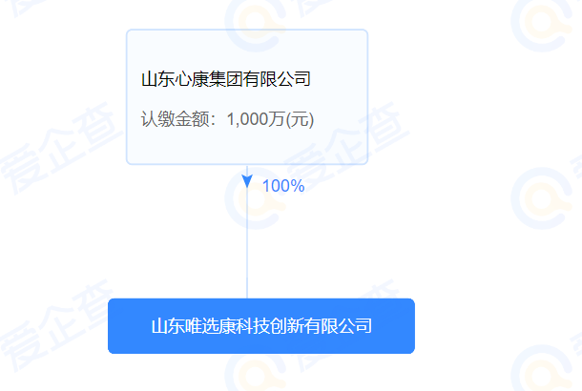

- 各股东持股情况：

序号 | 股东名称 | 出资方式 | 认缴出资（万元） | 实缴出资（万元） | 出资比例（%）
1 | 山东心康集团有限公司 | 货币 | 1000 | 5.5 | 100
合计 |  |  | 1000 | 5.5 | 100

- 股东情况：
1、公司控股股东、实际控制人情况
《公司法》二百一十六条规定：“控股股东，是指其出资额占有限责任公司资本总额百分之五十以上或者其持有的股份占股份有限公司股本总额百分之五十以上的股东；出资额或者持有股份的 比例虽然不足百分之五十，但依其出资额或者持有的股份所享有的表决权已足以对股东会、股东大会的决议产生重大影响的股东。”
《全国中小企业股份转让系统挂牌公司信息披露规则》七十一条规定：“控股股东，是指其持有的股份占公司股本总额 50%以上的股东；或者持有股份的比例虽然不足50%，但依其持有的股份所享有的表决权已足以对股东大会的决议产生重大影响的股东。”
截至本公开转让说明书签署日，刘萌持有公司持股比例为70%，依其持有的股份所享有的表决权已足以对股东大会的决议产生重大影响，因此，刘萌为公司的控股股东、实际控制人。
控股股东、实际控制人简介：

姓名 | 刘萌
国家或地区 | 中国
性别 | 男
出生年月 | 1978年12月
是否拥有境外居留权 | 否
学历 | 研究生
任职情况 | 执行董事
职业经历 | 2017-2021 年 就职于泰安心康医院2021 年-至今 就职于山东唯选康科技创新有限公司担任公司担任董事长、法人职位。
是否属于失信联合惩  戒对象 | 否

- 控股股东、实际控制人最近两年内变化情况

2022-05-12公司控股股东有范明娥变为山东茁朴童真托育服务有限公司。
2022-08-17公司控股股东有山东茁朴童真托育服务有限公司变更为刘萌。
2022-09-07公司控股股东有刘萌变更为山东心康集团有限公司.

备注：以前实际控制人所在单位不允许任职高管或股东。

- 其他股东情况
无

三、公司组织结构

（一）公司组织结构图
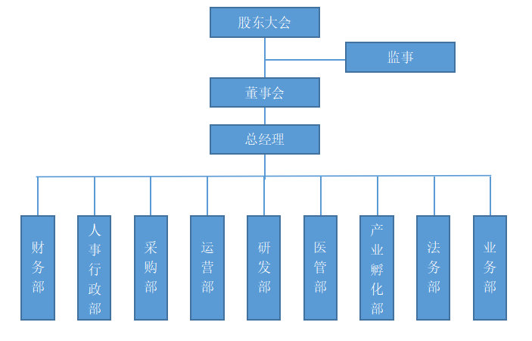

（二）部门职责
公司依照《公司法》的规定，已建立完善的法人治理结构（包括股东大会、董事会、监事、财务负责人等），设立了财务部、人事行政部、采购部、运营部、研发部、医管部、产业孵化部、法务部、业务部等主要职能部门。

经理层及各主要部门相关职责如下：

总经理
总经理对董事会负责，行使下列职责：主持公司的生产经营管理工作，组织实施董事会决议， 并向董事会报告工作；组织实施公司年度经营计划和投资方案； 拟订公司内部管理机构设置方案； 拟订公司的基本管理制度； 制定公司的具体规章； 提请董事会聘任或者解聘公司副总经理、财务负责人； 决定聘任或者解聘除应由董事会决定聘任或者解聘以外的负责管理人员；本章程或董事会授予的其他职权。

财务部
按照国家相关法律法规制定公司会计政策及各项制度，组织公司会计核算及财务管理工 作；编制收款、付款凭证，转账凭证，并审核会计凭证；按照财税法规和公司费用报销标准， 审核费用报销等各项支出，审核公司的应收、应付账款，对公司账面挂账往来款项进行核对和清理税金计算、申报、缴纳及管理；固定资产核算、折旧计算，编制折旧会计凭证；分配材料、人工、费用等成本费用；复核工资、奖金、奖励等；各公司个税计算、申报；项目申报，配合资质申报人员，进行高新技术核算、研发支出核算，建立研发辅助账、准备申报所需的各项财务数据和资料；印章管理，管理各公司公章，监督用印情况，对审批后的用章申请加盖印章； 财务软件管理，财务软件信息维护，对客户、供应商、项目分类等信息进行维护，定期备份账套数据，修改和调整软件信息。

人事行政部
配合公司分析、设置组织架构，明确部门、岗位职责及岗位任职资格；根据公司发展战略规划及实际运行情况，制定、组织实施人力资源各项工作规划；配合企业管理中心建立、实施、保持和持续改进人力资源相关的质量管理体系（包括但不仅限于招聘、配置、培训、考核、绩效、薪酬福利、预算、述职汇报、员工关系、规章制度、记录档案、改进机制等），确保管理体系的适宜性、充分性和有效性；充分发挥现有人力资源，预测公司潜在人员过剩和人力不足， 为公司建设一支训练有素、运作灵活的队伍，提高公司的竞争力，减少公司在关键技术环节对外部招聘的依赖性；做好人力资源管理工作过程中的督查、管理、汇报工作；代表公司与合作单位、院校、个人等保持有效联络，促进资源共享。
协助公司领导组织、传达和贯彻落实上级的各项指示精神，检查督促落实情况，做好上情下达、下情上知等联系协调工作；做好后勤保障工作：生活福利、车辆、安全卫生、宿舍管理、档案资料管 理、对本公司计算机及应用软件进行日常管理和维护等；会务外联管理：秘书服务、会议管理、活动 管理、文书方案、公共关系等；日常办公事务：出差补助、驾驶补助、驻厂补贴、考勤、餐补等； 公司下辖各托管机构、分公司行政办公室工作的监督管理。

采购部
制定部门阶段（年、季、月、周）工作计划及各个专项工作计划并组织实施；了解市场行情及进货渠道，建立合格供应商台账并进行动态管理，与供应商的日常事务联络及相关问题的处理；公司各项采购成本、质量、工期、安全等的控制管理，督查各供应品/服务的进、销、存工作，加强存货的监控调配；部门各项采购业务数据和相关资料的统计分析及维护，定期向相关部门及人员提供统计分析结果，优化公司管理；部门各项采购业务资料的编制、复核、审核、修订，完成公司的各项采购指标，合理规避风险；处理与部门相关的各类突发事件。

运营部
组织运营部日常管理和业务管理；制定部门销售目标及计划；运营部运营绩效考核和技术考核；运营部质量保证和质量控制；运营部突发性事故处理和应急方案；负责环保部门和企业的沟通、协调；在线设备运营环保政策法规解读和宣贯；

研发部
负责根据市场、客户反馈信息等进行新产品的设计、开发、改进；新产品前期的开发、技术跟踪工作；负责组织相关人员对产品的结构进行优化与技术创新；负责产品开发中的产品落实与跟紧、测试盒组织各阶段的评审工作负责开发产品中整套技术资料的制作和整理；负责产品性能测试、产品认证等工作；负责公司专项专利技术的申报，资格资质的报批；对新产品设计方案的参与以及建议。

医管部：
负责医疗、教学和科研等医政管理工作。负责拟定全院医疗、教学、科研等工作计划，经批准后负责实施。定期检查，评价并总结。教育与组织各级诊疗人员认真贯彻执行国家政策和法规，提高职业道德水准和服务质量。督促医务人员认真执行各项规章制度和技术操作规程，保证工作正常有序进行，防范医疗事故，减少医疗缺陷。掌握各临床科室与医技科室的医疗业务工作情况，协调各科室间关系；组织重大抢救和院内外会诊；检查分析各科室工作质量，搞好医疗质量管理，确保医疗安全。负责全院医疗技术人员的业务培训和技术考核，协助人力资源科做好业务人员的晋升、奖罚工作。负责安排院内医疗、医技人员继续医学教育（外出学习和进修）。按上级和本院有关规定，分别进行统计，按月、季、半年度等分别对比分析，并做好疾病分类统计工作。负责组织医院科研项目的申报，监督管理医院科研项目的实施过程，协助组织医院科研成果的评审、鉴定工作。负责部门内人员选拔、工作安排、业务培训；负责直接下属的考核；负责部门内经费预算制订和使用，各类财务开支审批。

产业孵化部
洽谈、引进符合公司发展政策的投资和发展项目，负责项目的前期调研工作；新上项目的可行性报告、协议书、合同、章程的起草；跟踪新上项目的投资效果，分析和总结经验教训；负责公司各地孵化中心、分园、产学研基地的协调与管理，合作与开发。

法务部
配合企业管理中心建立、实施、保持和持续改进质量管理体系，确保管理体系的适宜性、充分性和有效性；为企业的经营、管理决策提供法律上的可行性、合法性分析和法律风险分析； 参与公司重大经济活动的谈判工作，提出减少或避免法律风险的措施及建议；审查、修改、会签经济合同、协议，协助和督促公司对重大经济合同、协议的履行；处理或委托律师事务所专业律师处理公司诉讼、经济仲裁、劳动仲裁案件等诉讼和非诉讼法律事务；查处公司员工的严重违法违纪行为，对涉嫌贪污、受贿、渎职、失职等严重违法行为的员工，经总经理及董事会领导批准，协助有关司 法机关依法追究相应的法律责任；负责公司重大或复杂债权债务的清理和追收工作；协助公司各职 能部门办理有关的法律事务并审查相关法律文件；收集、整理、保管与企业经营管理有关的法律、 法规、政策文件资料，负责公司法律事务档案管理；与司法机关及有关政府部门保持沟通，为公司营造良好的司法环境；进行相关法律法规的宣传、教育和培训工作。

业务部
制定产品的销售目标及方案并对设备质量运行情况、运行成本、药品成本及资质手续审核等评估的工作，组织与管理销售团队，完成产品销售目标；参与制定销售战略、具体销售计划和进行销售预算；负责选型产品供应商的维护，配件买卖、技术支持等活动；收集市场信息，维护处理客户关系，并及时反馈公司。

四、公司主营业务情况
（一）公司的主营业务：
公司主要通过以下模式获取收入和利润：
主要收入来源分为产业孵化投资回报、医院/医养运营管理费以及科技成果市场（待）转化。

（二）公司的主要产品或服务
1、精神病管理服务
1）患者信息管理服务：通过建立大数据系统，进行标准化管理服务；
2）随访评估服务：通过计划性动态评估服务，进行家庭与社会影响服务；
3）分类干预服务：通过大数据与医疗相结合分类机制，进行身心医疗干预服务；
4）健康体检服务：通过健康体检与上述1）、2）、3）服务内容进行大数据分析，进行动态化、个性化管理服务。

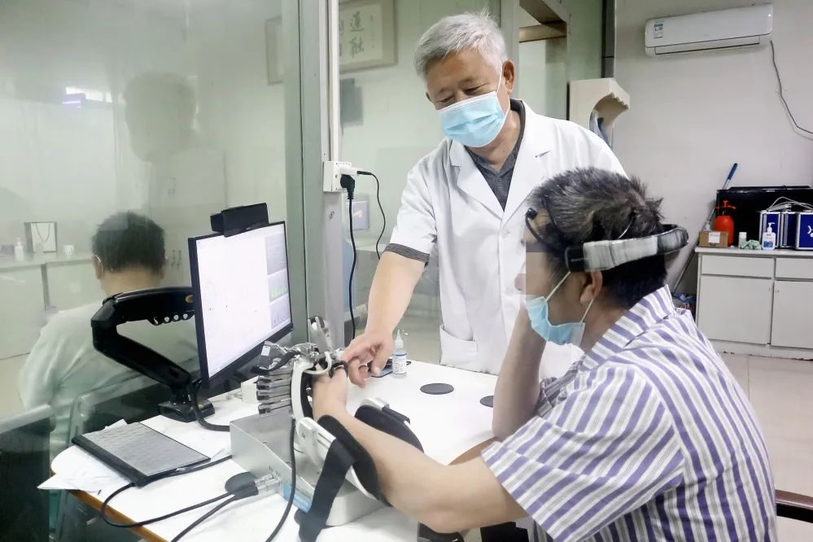

2、养老服务
1）身心照护：传统的生活照料、老年文化服务、心理疏导等；
2）健康照护：健康咨询服务、健康体检服务、疾病诊治护理、大病康复护理等；
3）临终关怀：对症身心护理、维护人的尊严、提高生命质量、微笑面对死亡等。
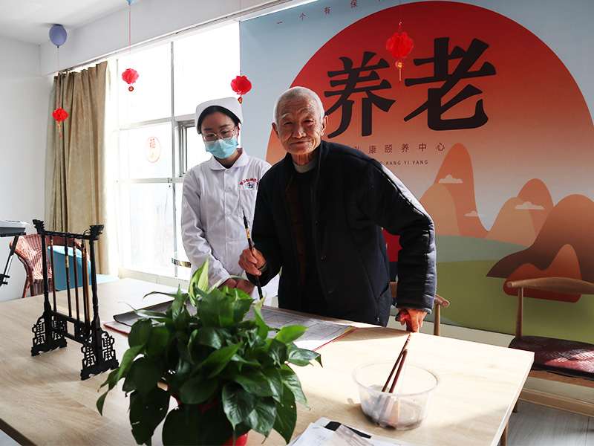

3、医疗服务
1） 经营管理服务：在品牌建设、文化建设、市场营销、经营管理方面提供国际化、标准化、精细化综合服务；
2） 人才培养服务：提供中高层管理人才与梯队建设人才整体培训服务体系；
3）医疗医技服务：提供先进的诊疗技术、医疗解决方案的服务

4、技术研发
1） 拟筹建精神医学研究中心，用于精神相关疾病的前沿技术与药物的研产销一体化服务；
2）拟筹建慢性疾病研究中心，用于慢性疾病的中药与诊疗方案的研究工作；
3）拟筹建大健康产品研究中心，用于大健康领域产品研发与市场拓展工作；
4）拟筹建医疗及大健康成果转化基地，用于无缝衔接高校与企业健康领域科技成果转化工作。

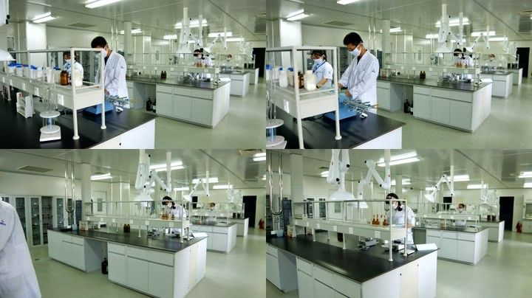

5、产业投资
1） 医疗卫生领域投资：重点投资以承担社会责任为主的医疗卫生占股、控股投资等；
2） 医养养老领域投资：重点投资以承担老龄化带来的集中供养颐养项目；
3）大健康技术领域投资：重点针对《“健康中国2030”规划纲要》涉猎领域战略投资。

- 主营业务模式
1、盈利模式
公司主要通过以下模式获取收入和利润：
主要收入来源分为产业孵化投资回报、医院/医养运营管理费以及科技成果市场（待）转化。
2、采购模式
公司设立采购部，主管供应商的开发与管理、采购工作。公司采购的主要物品（或原料）为办公用品、原料、教研用品、仪表仪器及各类配套的附件。为保证物品（或原料）的性能适用性和质量稳定性， 一般由技术研发部或需求部门负责物品（或原料）选型，并配合采购部对供应商进行遴选。采购部根据需求，制定和执行各类物资采购，因客户要求、市场变化、经营需求发生变化，月度采购计划会发生较大变动。
原采购分为比价采购与指定采购两种方式，对于比价采购公司已建立起长期供应商管理制度，公司对通过对供应商的现场考察和样品审核，筛选质量合格、信用良好的企业，每类供应商储备有二至三家，并与他们保持着良好的合作关系。对于指定采购：应需求部门要求在其指定的供应商中采购物品（或原料）。在指定供应商产品质量符合标准，不影响公司整体项目质量的前提下，与客户指定的供应商签订采购合同。

3、销售模式

公司的销售模式是联营销售。

各公司相互同意共同采取某种经营方式的联合。除了各公司同意共同采取的经营方式之外，各公司的其他方面，包括公司的行政，仍是完全独立的。
即联营不改变参加联营各方的所有制、隶属关系和财务关系。

五、公司申报特色板块的理由

适用 不适用

公司于2022年9月22日被山东省科学技术厅列入科技型中小企业入库企业，据鲁股交规字〔2020〕45号《齐鲁股交中心科技板实施细则通知》规定；符合贵中心科技版之规定，申请齐鲁股权交易中心的特色版块（科技板）。

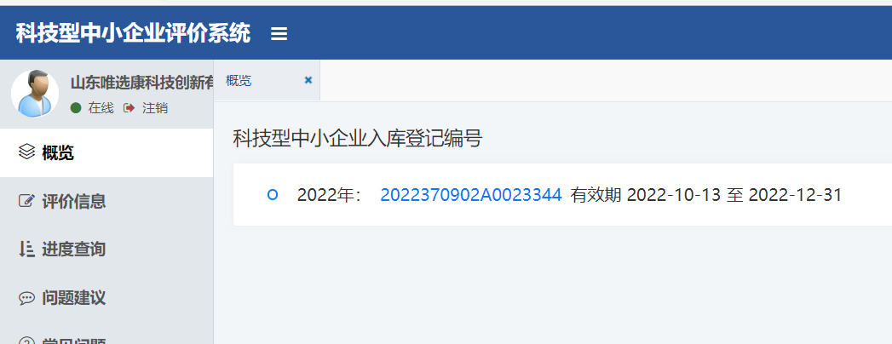

六、财务报表简表

（一）财务报表

1、资产负债表 单位：元

项 目 | 2022 年 9 月 30 日 | 2021 年 12 月 31 日
流动资产合计 | 1120015.03 | 510027.42
非流动资产合计 | 35700.00 | 0
资产总计 | 1155715.03 | 510027.42
流动负债合计 | 1029416.15 | 478436.35
非流动负债合计 | 0.00 | 0.00
负债合计 | 1029416.15 | 478436.35
所有者权益合计 | 126298.88 | 31591.07
负债和所有者权益总计 | 1155715.03 | 510027.42

2、利润表 单位：元

项 目 | 2022 年 1-9月 | 2021 年度
一、营业总收入 | 970600.00 | 810027.42
二、营业总成本 | 930943.94 | 777626.32
三、营业利润（亏损以“-”号填列） | 39656.06 | 32401.10
四、利润总额（亏损总额以“-”号填列） | 39656.06 | 32401.10
五、净利润（净亏损以“-”号填列） | 39656.06 | 32401.10

3、现金流量表 单位：元

项 目 | 2022 年 1-9 月 | 2021 年度
经营活动现金流入小计 | 0 | 0
经营活动现金流出小计 | 0 | 0
经营活动产生的现金流量净额 | 0 | 0
投资活动现金流入小计 | 0 | 0
投资活动现金流出小计 | 0 | 0

项 目 | 2022 年 1-9 月 | 2021 年度
投资活动产生的现金流量净额 | 0 | 0
筹资活动现金流入小计 | 0 | 0
筹资活动现金流出小计 | 0 | 0
筹资活动产生的现金流量净额 | 0 | 0
现金及现金等价物净增加额 | 0 | 0

七、公司经营目标和计划

（一）公司未来的发展战略
公司始终将技术创新作为企业的发展灵魂，具有较强的研发团队和研发能力，目前已经申报得专利技术有20余项，同时在稳定省市场基础上，开拓全国市场。
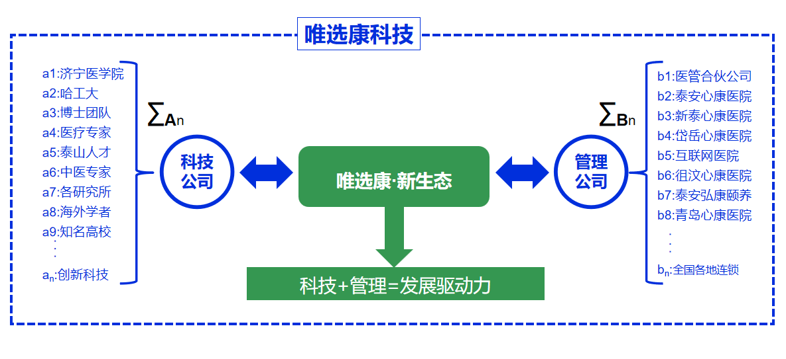
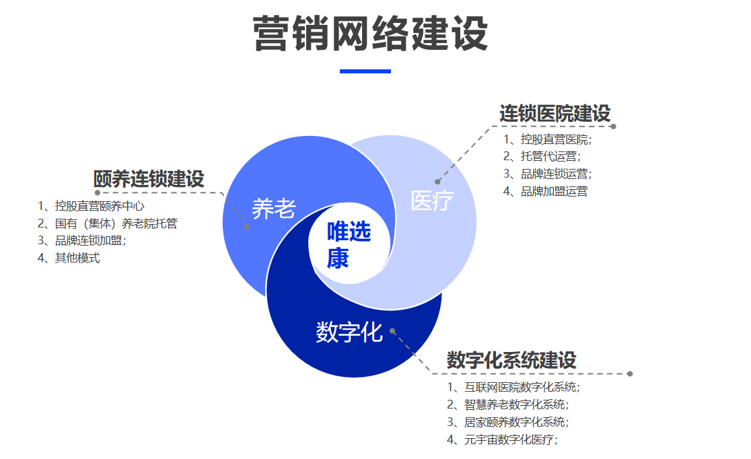

（二） 公司未来发展具体规划
1、 技术创新计划

公司将持续注重质量和技术的提升，不断促进产品结构的优化升级。在未来的两年中，随着公司加大与各大院校的加深合作，以及技术研发方面加大投入，公司的综合服务能力和产品技术将显著提高。

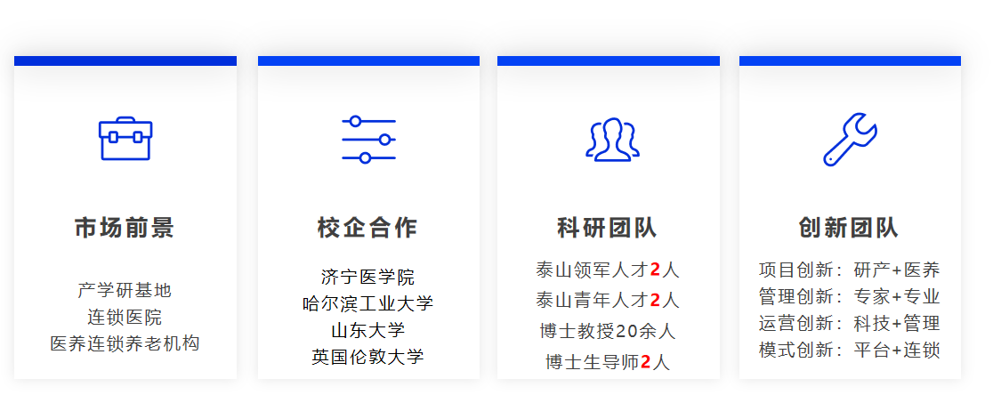
2、 人力资源计划

（1）优化人才结构
公司将加大管理人才和技术人才的引进和培养，为公司未来的稳步扩张奠定基础。公司在人员的选择，员工培训，建设与公司发展战略相适应的人才梯队方面做了大量工作，使得员工的综合能力和技术水平有了很大幅度的提高。公司为技术人才提供更好的研发环境，创造良好的开发条件，让技术人员得以施展和实现各自的人生价值。同时公司也将制定更具吸引力的竞争与激励机制，为引进和留住各方面人才提供良好的工作平台。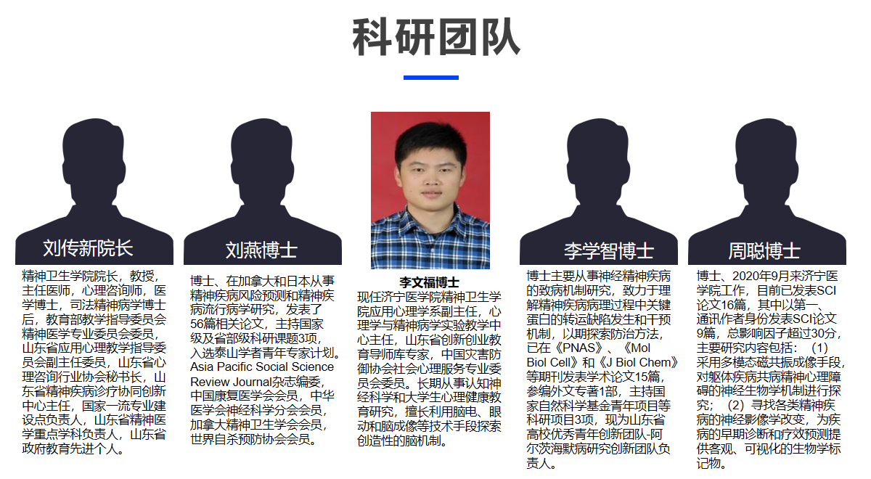

（2）完善员工薪酬体系

建立健全激励约束机制，建立公正、公平、公开的薪酬体系，通过薪酬体系的建立，进一步完善公司员工薪酬规范管理，提高员工工作积极性。根据不同部门的情况制定相应的薪酬体系，使服务、技术、釆购、销售、行政等各个部门的人员保持持续的动力与创新能力。

- 本次挂牌的有关机构

一、推荐机构

名 称：泰安市有恒投资有限公司

办公地址：山东省泰安市泰山区泰山大街 326 号

法定代表人（负责人）：孙晓云

推荐经办人：刘岚松

电 话：0538- 0538-6363669

传 真：0538-8295356

三、股权登记托管机构

名 称：齐鲁股权交易中心有限公司

注册地址：淄博市张店区人民路 228 号

电 话 ：0533-2778470

传 真 ： 0533-2778470

【此页无正文】

挂牌公司：山东唯选康科技创新有限公司（章）

推荐机构：泰安市有恒投资有限公司（章）

2022 年 10 月 15 日

第三篇 公司与推荐机构签订的持续督导协议3-1 持续督导协议

持续督导协议书

本协议由以下各方于 2022 年 10月 11 日在山东省泰安签订：

甲 方：山东唯选康科技创新有限公司

法定代表人：刘萌

住 所：山东省泰安市泰山区徐家楼街道万官路267号

乙 方: 泰安市有恒投资有限公司

法定代表人：孙晓云

住 所：山东省泰安市泰山区泰山大街 326 号

甲方委托乙方担任为甲方提供持续督导服务的督导机构，负责指导和督促甲方诚实守信、规范履行信息披露义务、完善公司治理机制，乙方同意接受委托。

根据《中华人民共和国公司法》（以下简称“《公司法》”）等相关法律法规和齐鲁股权交易中心有限公司（以下简称“齐鲁股权”）业务规则的规定，甲乙双方本着平等互利原则，经充分协商，达成如下协议：

第一章 甲方的承诺及权利、义务

第一条 甲方就委托乙方担任为甲方提供持续督导服务的督导机构事宜，向乙方作出如下承诺：

（一）保证遵守齐鲁股权相关业务规定。

（二）接受乙方对甲方作出的督促指导，并配合乙方采取相关措施。

（三）在同等条件下，优先选择乙方为其定向增发、并购重组等提供服务

（根据实际情况描述）。

第二条 甲方就委托乙方担任为甲方提供持续督导服务的督导机构事宜，享有以下权利：

（一）甲方董事、监事、高级管理人员及相关人员有权就相关业务获得乙方指导。

（二）甲方有权在公司治理、财务及会计制度、信息披露等方面获得乙方业务指导。

第三条 甲方就委托乙方担任为甲方提供持续督导服务的督导机构事宜，应

履行以下义务：

（一）甲方应积极配合乙方的持续督导工作，向乙方提交所需文件，并保证所提交文件均真实、准确、完整、及时，不存在任何虚假记载、误导性陈述或重大遗漏。

（二）甲方应严格按照有关规定，履行信息披露义务。

（三）甲方拟披露信息须经乙方审查并出具审核意见后在齐鲁股权指定的信息披露平台进行披露。

（四）甲方董事会秘书负责股权管理与信息披露事务；未设董事会秘书的， 应指定一名信息披露事务负责人负责股权管理与信息披露事务。

董事会秘书或信息披露事务负责人为甲方与乙方之间的联络人。

（五）甲方应按齐鲁股权的规定，编制年度报告、半年度报告，并在披露前经乙方审查。

公司年度财务报告须经在齐鲁股权登记备案的会计师事务所审计。

（六）甲方应按齐鲁股权的规定，在发生相关事项时及时编制并披露临时报告，临时报告披露前应经乙方审查。

（七）甲方发起人、控股股东、实际控制人和董事、监事、高级管理人员持有的公司股权，按《公司法》规定在限售期间不得转让；甲方应将新任及离职董事、监事、高级管理人员名单及其持股数量在 2 个转让日内按有关规定提交乙方审查。

（八）甲方应积极配合乙方的现场检查或专项核查，不得阻挠或人为制造障碍，并按齐鲁股权要求办理公告事宜。

第二章 乙方的承诺及权利、义务

第四条 乙方就担任为甲方提供持续督导服务的督导机构事宜，向甲方作出如下承诺：

（一）具有齐鲁股权推荐业务资格。

（二）具有符合齐鲁股权规定的从事推荐业务的机构设置和人员配备。

（三）勤勉尽责、诚实守信地履行督导机构持续督导职责。

第五条 乙方就担任为甲方提供持续督导服务的督导机构事宜，享有以下权利：

（一）乙方有权对甲方提出的公司股东所持股权限售或解除限售的申请进行审查，并报齐鲁股权。

（二）乙方有权依据齐鲁股权规定，指导和督促甲方诚实守信、规范履行信息披露义务、完善公司治理机制。

（三）乙方有权对甲方拟披露信息进行审查，对甲方拟披露或已披露信息的真实性提出合理怀疑，并对相关事项进行专项核查。

（四）乙方有权根据相关规定对甲方进行现场调查，必要时可聘请相关中介机构协助调查。

（五）甲方未规范履行信息披露等相关义务的，乙方有权要求其限期改正； 拒不改正的，乙方可以发布风险揭示公告，并向齐鲁股权报告。

第六条 乙方就担任为甲方提供持续督导服务的督导机构事宜，应履行以下义务：

（一）乙方应依据齐鲁股权规定，勤勉尽责、诚实守信地履行督导机构持续督导职责，不得损害甲方的合法权益。

（二）乙方应配备符合规定的专门督导人员，负责具体履行持续督导职责。

（三）乙方应对甲方董事、监事、高级管理人员及相关信息披露人员采取培训等相应措施，促使其熟悉和理解齐鲁股权相关业务规则。

（四）乙方应督促和协助甲方及时按照《公司法》、齐鲁股权规定等办理信息披露等事宜。

（五）其他（根据实际情况描述）。

第三章 费用

第七条 经甲方与乙方协商一致，甲方应于每年 10 月 15 日前向乙方支付持

续督导费人民币 2 万元。

第八条 甲方终止股权挂牌的，已经支付的费用不予返还。

第四章 协议的变更与解除

第九条 本协议依据齐鲁股权相关规定签订，如因相关规定进行修订或颁布实施新的规定而导致本协议相关条款内容与修订或新颁布的规定内容不一致，本协议与之相抵触的有关条款自动变更，并以修订或新颁布后的规定为准，其他条

款继续有效；任何一方不得以此为由解除本协议。

第十条 出现下列情况之一，甲乙双方均可在通知另一方后解除本协议：

（一）乙方不再从事推荐业务。

（二）甲方股权终止挂牌。

第十一条 除第十条规定的情形外，甲乙双方不得随意解除持续督导协议； 确需解除协议的，应在解除前向齐鲁股权报告并说明合理理由，且应有其他督导机构承接持续督导服务。

第五章 免责条款

第十二条 因不可抗力因素导致任一方损失，另一方不承担赔偿责任。

第十三条 发生不可抗力时，双方均应及时采取措施防止损失进一步扩大。

第六章 争议解决

第十四条 本协议项下产生的任何争议，各方首先应协商解决；协商解决不成的，提交泰安市泰山区人民法院诉讼。

第七章 其他事项

第十五条 本协议规定的事项发生重大变化或存在未尽之事宜，甲乙双方应当重新签订协议或签订补充协议。补充协议与本协议不一致的，以补充协议为准。补充协议为本协议有效组成部份，应报齐鲁股权备案。

第十六条 本协议自甲乙双方签字盖章后生效。

第十七条 本协议一式叁份，甲、乙双方各执壹份，报齐鲁股权壹份，每份均具有同等法律效力。

（以下无正文）

甲方（盖章） 乙方（盖章）

法定代表人 法定代表人

或授权代表（签字） 或授权代表（签字）

第四篇 推荐机构关于公司股权挂牌的推荐意见4-1 推荐意见书

关于推荐山东唯选康科技创新有限公司股票（权） 在齐鲁股权交易中心有限公司挂牌转让的
推荐意见书

根据《区域性股权市场监督管理暂行办法》（证监会第 132 号令）、《齐鲁股权交易中心成长板股权挂牌业务管理办法（2020 年修订版）》与《齐鲁股权交易中心科技板实施细则》的通知（以下简称“业务规则”），山东唯选康科技创新有限公司（以下简称“公司”）股票（权）在齐鲁股权交易中心有限公司(以下简称“齐鲁股权”)挂牌转让事宜已经公司股东（大）会批准，并与泰安市有恒投资有限公司（以下简称推荐机构）签订了推荐挂牌协议。

根据齐鲁股权业务规则等有关规定，推荐机构对公司的业务、公司治理、财务、依法合规等情况进行了尽职调查，就公司股票（权）在齐鲁股权挂牌转让出具本推荐意见书。

一、尽职调查情况

推荐机构本次尽职调查涉及公司基本情况、历史沿革、独立性、关联交易、同业竞争、规范运作、持续经营、财务状况、发展前景和重大事项等。

推荐机构指定的项目组与公司执行董事、总经理及部分董事、监事、高管、员 工进行交谈；查阅公司章程、三会（股东（大）会、董事会、监事会）会议记录、 公司各项规章制度、会计凭证、会计账簿、审计报告、纳税凭证等，了解公司的经 营状况、内部控制、规范运作情况和发展计划。通过尽职调查，形成尽职调查报告。
- 公司符合《业务规则》规定挂牌条件情况

1、公司依法设立且存续满一年。

公司成立于 2021 年2 月18 日。

经核查，推荐机构认为公司符合“依法设立且存续满一年”规定。

2、公司业务明确，具备持续经营能力。

主要业务：依托实体医院的医院管理服务。技术服务、技术开发、技术咨询、技术交流、技术转让、技术推广；产业孵化等；旗下管理得医院规模达到山东省前几名。主营业务收入占全部收入的比例为 60%以上，主营业务突出，业务明确，未发现影响其持续经营能力的重大事项 。

推荐机构经核查后认为公司符合“业务明确，具有持续经营能力”规定。

3、公司治理机制健全，合法规范经营。

公司按照《公司法》、《证券法》等相关法律、法规和规范性文件的要求，制定公司章程，建立由公司执行董事、总经理和经营层组成的公司治理架构，形成权责明确、运作规范、相互协调、相互制衡机制。公司股东（大）会、执行董事、监事及经营层均根据《公司法》、公司章程履行职权。三会召开程序、决议内容均符合《公司法》等法律法规、公司章程和相关议事规则的规定。

经核查，推荐机构认为公司符合“公司治理机制健全，合法规范经营”规定。

4、股权明晰。

公司股权结构清晰、权属分明、真实确定、合法合规，公司股东持有的股份不存在代持，亦不存在权属争议或潜在纠纷。

经核查，推荐机构认为公司符合“股权明晰”规定。

5、其他根据相应板块业务规则需满足的条件。

公司于2022年9月22日被山东省科学技术厅列入科技型中小企业入库企业，据鲁股交规字〔2020〕45号《齐鲁股交中心科技板实施细则通知》规定；符合贵中心科技版之规定，申请齐鲁股权交易中心的特色版块（科技板）。

三、推荐意见

综上所述，推荐机构认为公司完全符合业务规则规定的成长板科技板挂牌条件， 且已提交了完备的挂牌申请文件，现推荐公司股票（权）在齐鲁股权成长科技板挂牌转让。
- 投资者需注意的风险事项 （据实表述）

1、内部控制的风险

公司成立以来，业务发展平稳，但未建立起科学有效的内控体系，今后，公司逐步建立完善的三会治理规则。随着公司的发展，以及内外部环境发生重大变化，都将对公司治理提出更高的要求。若公司不能及时优化内部控制体系并严格执行，则公司未来经营中可能存在因内部控制不适应发展需要或未有效落实，从而影响公司持续、稳定、健康发展。

2、实际控制人不当控制的风险

公司控股股东、实际控制人刘萌间接持有公司 99% 的股份，刘萌担任公司董事长、法定代表人。实际控制人能够对公司的发展战略、生产经营决策、人事任免、财务管理等各个方面施予重大影响。若实际控制人利用其对公司的实际控制权对公司进行不当控制，可能对公司和少数权益股东的利益产生不利影响。

3、自有资金无法满足业务增长需求的风险

医院管理研发目前期投入较大，投资回收期长，唯选康属于小规模民营企业， 经营规模及自有资金有限，再加上外部融资较为困难，制约业务拓展，若项目投资、建设、运营的进度安排与资金流转不匹配，没有持续增长的经营现 金流作支撑，企业的发展将会受到较大影响。

4、技术迭代风险

公司所处行业技术更新较快，拥有核心医疗服务技术并持续创新已经成为该行业企业快速成长壮大的一个重要因素。尽管公司创始人和核心技术人员从事多年医疗行业相关工作，公司成立以来重视技术创新，近年已经开始申报多项专利技术和著作权，已经筹划并购医疗健康相关行业，若未来公司在医疗研发技术创新方面投入较少、开发方不能保持技术创新以满足市场发展的需要，将可能使公司丧失竞争力，进而制约公司的业务发展。

5、税收政策风险

未来若取得国家关于高新技术企业所得税优惠政策发生变化，可能会影响公司经营业绩。

6、公司历史上管理不规范的风险

由于公司此前规模较小，公司为了业务的顺利、快速推进，在管理上存在一些不规范的情形，如薪酬考核体系不健全、岗位职责不清晰等情形，上述事项在公司均已进行规范，今后将杜绝此类事情的发生，但不排除因为上述事件影响公司经营业绩。

7、主营业务收入季节性波动风险

公司客户主要为互联网医院、医院、医院管，养老康养等。承接政府部门的部门职能及社会公益性服务等。医院未受政府财政预算及招投标周期的影响，上半年相对较少；报告期内公司收入较少，下半年特别是第四季度实现的主营业务收入占比较高，经营业绩存在季节性波动风险。

8、经营场所存在搬迁的风险

公司办公经营场所为租赁，位于山东省泰安市泰山区徐家楼街道万官路267号，存在合同到期不能继续租赁，迫使公司搬迁经营场所的风险。

9、政策变动风险

医院管理行业对政府主导有较强依赖性，因此整体行业的战略地位及政府的重视程度与行业发展息息相关。近年来，我国对医疗服务极为重视，但不能排除未来相关产业政策、行业管理法律法规发生不利变化而给行业发展带来负面影响。

10、新型冠状病毒肺炎疫情导致的风险

公司客户主要分布于山东等国内地区，目前，型冠状病毒肺炎疫情对公司生产经营活动尚处于可控范围内。但后续疫情变化趋势无法准确判断，不能排除后续疫情变化及相关产业传导等对公司生产经营产生重大不利影响的可能。

（以下无正文）

（本页无正文，为《关于推荐山东唯选康科技创新有限公司股票（权）在齐鲁股权交易中心有限公司挂牌转让的推荐意见书》之签字盖章页）

项目经办人（签字）：

：

项目负责人（签字）：

法定代表人或负责人（签字或盖章）：

泰安市有恒投资有限公司有限（盖章）

年 月 日

- 财务报表及纳税申报表
5-1 财务报表及纳税申报表

资 产 负 债 表
会企01表
编制单位：山东唯选康科技创新有限公司 2021年12月31日 |  |  |  |  | 单位：元
资 产 | 期末余额 | 年初余额 | 负债和股东权益 | 期末余额 | 年初余额
流动资产： |  |  | 流动负债：
货币资金 | 0.00 | 0 | 短期借款 | 0.00 | 0
交易性金融资产 | 0 | 0 | 交易性金融负债 | 0 | 0
应收票据 | 0 | 0 | 应付票据 | 0 | 0
应收账款 | 510,027.42 | 0 | 应付账款 | 477,626.32 | 0
预付款项 | 0 | 0 | 预收款项 | 0 | 0
应收利息 | 0 | 0 | 应付职工薪酬 | 0 | 0
应收股利 | 0 | 0 | 应交税金 | 100 | 0
其他应收款 | 0 | 0 | 应付利息 | 0 | 0
存货 | 0.00 | 0 | 应付股利 | 0 | 0
一年内到期的非流动 资产 |  |  | 其他应付款 | 710.03 | 0
其他流动资产 | 0 | 0 | 一年内到期的非流动负债
流动资产合计 | 510,027.42 | 0 | 其他流动负债 | 0 | 0
非流动资产： |  |  | 流动负债合计 | 478,436.35 | 0
可供出售金融资产 | 0 | 0 | 非流动负债:
持有至到期投资 | 0 | 0 | 长期借款 | 0 | 0

长期应收款 | 0 | 0 | 应付债券 | 0 | 0
长期股权投资 | 0 | 0 | 长期应付款 | 0 | 0
投资性房地产 | 0 | 0 | 专项应付款 | 0 | 0
固定资产 | 0 | 0 | 预计负债 | 0 | 0
在建工程 | 0 | 0 | 递延所得税负债 | 0.00 | 0
工程物资 | 0 | 0 | 其他非流动负债
固定资产清理 | 0 | 0 | 非流动负债合计 | 0 | 0
生产性生物资产 |  |  | 负债合计 | 478,436.35 | 0
油气资产 |  |  | 所有者权益（或股东权益）：
无形资产 | 0 | 0 | 实收资本（或股本） | 0 | 0
开发支出 |  |  | 资本公积 | 0.00 | 0
商誉 | 0 | 0 | 减:库存股 | 0.00 | 0
长期待摊费用 | 0 | 0 | 盈余公积 | 0 | 0
递延所得税资产 | 0.00 | 0 | 未分配利润 | 31,591.07 | 0
其他非流动资产 | 0 | 0 | 所有者权益（或股东权益）合计 | 31,591.07 | 0
非流动资产合计 | 0 | 0
资产总计 | 510,027.42 | 0 | 负债和所有者权益（股东权益）总计 | 510,027.42 | 0
单位负责人： 财务负责人： 填表人：

利 润 表
 |  | 会企02表
编制单位：山东唯选康科技创新有限公司 2021年12月31日 |  | 单位：元
项 目 | 本期金额 | 上期金额
一、营业收入 | 810,027.42 | 0
减：营业成本 | 777,626.32 | 0
营业税金及附加 | 0 | 0
销售费用 | 0 | 0
管理费用 | 0 | 0
财务费用 | 0 | 0
资产减值损失 | 0 | 0
加: 公允价值变动收益(损失以“-”号填列） | 0 | 0
投资收益（损失以“－”号填列） | 0 | 0
其中：对联营企业和合营企业的投资收益
二、营业利润（亏损以“－”号填列） | 32,401.10 | 0
加：营业外收入 | 0 | 0
减：营业外支出 | 0 | 0
其中：非流动资产处置损失
三、利润总额（亏损总额以“－”号填列） | 32,401.10 | 0
减：所得税 | 810.03 | 0
四、净利润（净亏损以“－”号填列） | 31,591.07 | 0
五、每股收益
单位负责人： 财务负责人： 填表人：

现金流量表
 |  | 会企03表
编制单位：山东唯选康科技创新有限公司 2021年12月31日 |  | 单位：元
项 目 | 本期金额 | 上期金额
一、经营活动产生的现金流量：
销售商品、提供劳务收到的现金 | 0 | 0
收到的税费返还 | 0 | 0
收到的其他与经营活动有关的现金 | 0 | 0
经营活动现金流入小计 | 0 | 0
购买商品、接受劳务支付的现金 | 0 | 0
支付给职工及为职工支付的现金 | 0 | 0
支付的各项税费 | 0 | 0
支付的其他与经营活动有关的现金 | 0 | 0
经营活动现金流出小计 | 0 | 0
经营活动产生的现金流量净额 | 0 | 0
二、投资活动产生的现金流量：
收回投资所收收到的现金 | 0 | 0
取得投资收益所收到的现金 | 0 | 0
处置固定资产、无形资产和其他长期资产所收回的现金净额 | 0 | 0
处置子公司及其他营业单位收到的现金净额 | 0 | 0
收到的其他与投资活动有关的现金 | 0 | 0
投资活动现金流入小计 | 0 | 0
购建固定资产、无形资产和其他长期资产所支付的现金 | 0 | 0
投资所支付的现金 | 0 | 0
取得子公司及其他营业单位所支付的现金净额 | 0 | 0
支付的其他与投资活动有关的现金 | 0 | 0
投资活动现金流出小计 | 0 | 0
投资活动所产生的现金流量净额 | 0 | 0
三、筹资活动产生的现金流量：
吸收投资所收到的现金 | 0 | 0
借款所收到的现金 | 0 | 0
收到的其他与筹资活动有关的现金 | 0 | 0
筹资活动现金流入小计 | 0 | 0
偿还债务所支付的现金 | 0 | 0
分配股利、利润或偿付利息所支付的现金 | 0 | 0
支付的其他与筹资活动有关的现金 | 0 | 0
筹资活动现金流出小计 | 0 | 0
筹资活动产生的现金流量净额 | 0 | 0
四、汇率变动对现金的影响 | 0 | 0
五、现金及现金等价物净增加额 | 0 | 0
加：期初现金及现金等价物余额 | 0 | 0
六、期末现金及现金等价物余额 | 0 | 0
补充资料 | 本期金额 | 上期金额
1、将净利润调节为经营活动现金流量：
净利润 | 31,591.07 | 0
加：计提的资产减值准备 | 0 | 0
固定资产折旧、油气资产折耗、生产性生物资产折旧 | 0 | 0
无形资产摊销 | 0 | 0
长期待摊费用摊销 | 0 | 0
处置固定资产、无形资产和其他长期资产的损失（收益以“-”号填列）
固定资产报废损失（收益以“-”号填列）
公允价值变动损失（收益以“-”号填列） | 0 | 0
财务费用（收益以“-”号填列） | 0 | 0
投资损失（减：收益） | 0 | 0
递延所得税资产减少（增加以“-”号填列） | 0 | 0
递延所得税负债增加（减少以“-”号填列） | 0 | 0
存货的减少（增加以“-”号填列） | 0 | 0
经营性应收项目的减少（增加以“-”号填列）
经营性应付项目的增加（减少以“-”号填列）
其他
经营活动产生的现金流量净额
2、不涉及现金收支的投资和筹资活动：
债务转为资本
一年内到期的可转换公司债券
融资租入固定资产
3、现金及现金等价物净增变动情况
现金期末余额 | 0 | 0
减：现金的期初余额 | 0 | 0
加：现金等价物的期末余额
减：现金等价物的期初余额
现金及现金等价物净增加额 | 0 | 0
单位负责人： 财务负责人： 填表人：

2022年1--9月财务报表
利 润 表
会企02表
编制单位：山东唯选康科技创新有限公司 2022年9月30日 |  | 单位：元
项 目 | 本期金额 | 上期金额
一、营业收入 | 970,600.00 | 0
减：营业成本 | 393,716.00 | 0
营业税金及附加 | 18 | 0
销售费用 | 0 | 0
管理费用 | 537,211.11 | 0
财务费用 | -1.17 | 0
资产减值损失 | 0 | 0
加: 公允价值变动收益(损失以“-”号填列） | 0 | 0
投资收益（损失以“－”号填列） | 0 | 0
其中：对联营企业和合营企业的投资收益
二、营业利润（亏损以“－”号填列） | 39,656.06 | 0
加：营业外收入 | 0 | 0
减：营业外支出 | 0 | 0
其中：非流动资产处置损失
三、利润总额（亏损总额以“－”号填列） | 39,656.06 | 0
减：所得税 | 0 | 0
四、净利润（净亏损以“－”号填列） | 39,656.06 | 0
五、每股收益
(二）稀释每股收益

现金流量表
会企03表
编制单位：山东唯选康科技创新有限公司 2022年9月30日 |  | 单位：元
项 目 | 本期金额 | 上期金额
一、经营活动产生的现金流量：
销售商品、提供劳务收到的现金 | 0 | 0
收到的税费返还 | 0 | 0
收到的其他与经营活动有关的现金 | 0 | 0
经营活动现金流入小计 | 0 | 0
购买商品、接受劳务支付的现金 | 0 | 0
支付给职工及为职工支付的现金 | 0 | 0
支付的各项税费 | 0 | 0
支付的其他与经营活动有关的现金 | 0 | 0
经营活动现金流出小计 | 0 | 0
经营活动产生的现金流量净额 | 0 | 0
二、投资活动产生的现金流量：
收回投资所收收到的现金 | 0 | 0
取得投资收益所收到的现金 | 0 | 0
处置固定资产、无形资产和其他长期资产所收回的现金净额 | 0 | 0
处置子公司及其他营业单位收到的现金净额 | 0 | 0
收到的其他与投资活动有关的现金 | 0 | 0
投资活动现金流入小计 | 0 | 0
购建固定资产、无形资产和其他长期资产所支付的现金 | 0 | 0
投资所支付的现金 | 0 | 0
取得子公司及其他营业单位所支付的现金净额 | 0 | 0
支付的其他与投资活动有关的现金 | 0 | 0
投资活动现金流出小计 | 0 | 0
投资活动所产生的现金流量净额 | 0 | 0
三、筹资活动产生的现金流量：
吸收投资所收到的现金 | 0 | 0
借款所收到的现金 | 0 | 0
收到的其他与筹资活动有关的现金 | 0 | 0
筹资活动现金流入小计 | 0 | 0
偿还债务所支付的现金 | 0 | 0
分配股利、利润或偿付利息所支付的现金 | 0 | 0
支付的其他与筹资活动有关的现金 | 0 | 0
筹资活动现金流出小计 | 0 | 0
筹资活动产生的现金流量净额 | 0 | 0
四、汇率变动对现金的影响 | 0 | 0
五、现金及现金等价物净增加额 | 0 | 0
加：期初现金及现金等价物余额 | 0 | 0
六、期末现金及现金等价物余额 | 0 | 0
补充资料 | 本期金额 | 上期金额
1、将净利润调节为经营活动现金流量：
净利润 | 39,656.06 | 0
加：计提的资产减值准备 | 0 | 0
固定资产折旧、油气资产折耗、生产性生物资产折旧 | 0 | 0
无形资产摊销 | 300 | 0
长期待摊费用摊销 | 0 | 0
处置固定资产、无形资产和其他长期资产的损失（收益以“-”号填列）
固定资产报废损失（收益以“-”号填列）
公允价值变动损失（收益以“-”号填列） | 0 | 0
财务费用（收益以“-”号填列） | -1.17 | 0
投资损失（减：收益） | 0 | 0
递延所得税资产减少（增加以“-”号填列） | 0 | 0
递延所得税负债增加（减少以“-”号填列） | 0 | 0
存货的减少（增加以“-”号填列） | 0 | 0
经营性应收项目的减少（增加以“-”号填列）
经营性应付项目的增加（减少以“-”号填列）
其他
经营活动产生的现金流量净额
2、不涉及现金收支的投资和筹资活动：
债务转为资本
一年内到期的可转换公司债券
融资租入固定资产
3、现金及现金等价物净增变动情况
现金期末余额 | 8,856.14 | 0
减：现金的期初余额 | 0 | 0
加：现金等价物的期末余额
减：现金等价物的期初余额
现金及现金等价物净增加额 | 8,856.14 | 0
单位负责人： 财务负责人： 填表人：

资 产 负 债 表
会企01表
编制单位：山东唯选康科技创新有限公司 2022年9月30日 |  |  |  |  | 单位：元
资 产 | 期末余额 | 年初余额 | 负债和股东权益 | 期末余额 | 年初余额
流动资产： |  |  | 流动负债：
货币资金 | 8,856.14 | 0 | 短期借款 | 0 | 0
交易性金融资产 | 0 | 0 | 交易性金融负债 | 0 | 0
应收票据 | 0 | 0 | 应付票据 | 0 | 0
应收账款 | 657,027.42 | 510,027.42 | 应付账款 | 1,028,639.87 | 477,626.32
预付款项 | 445,897.55 | 0 | 预收款项 | 0 | 0
应收利息 | 0 | 0 | 应付职工薪酬 | 0 | 0
应收股利 | 0 | 0 | 应交税金 | 18 | 100
其他应收款 | 8,233.92 | 0 | 应付利息 | 0 | 0
存货 | 0 | 0 | 应付股利 | 0 | 0
一年内到期的非流动资产 |  |  | 其他应付款 | 758.28 | 710.03
其他流动资产 | 0 | 0 | 一年内到期的非流动负债
流动资产合计 | 1,120,015.03 | 510,027.42 | 其他流动负债 | 0 | 0
非流动资产： |  |  | 流动负债合计 | 1,029,416.15 | 478,436.35
可供出售金融资产 | 0 | 0 | 非流动负债:
持有至到期投资 | 0 | 0 | 长期借款 | 0 | 0
长期应收款 | 0 | 0 | 应付债券 | 0 | 0
长期股权投资 | 0 | 0 | 长期应付款 | 0 | 0
投资性房地产 | 0 | 0 | 专项应付款 | 0 | 0
固定资产 | 0 | 0 | 预计负债 | 0 | 0
在建工程 | 0 | 0 | 递延所得税负债 | 0 | 0
工程物资 | 0 | 0 | 其他非流动负债
固定资产清理 | 0 | 0 | 非流动负债合计 | 0 | 0
生产性生物资产 |  |  | 负债合计 | 1,029,416.15 | 478,436.35
油气资产 |  |  | 所有者权益（或股东权益）：
无形资产 | 35,700.00 | 0 | 实收资本（或股本） | 55,000.00 | 0
开发支出 |  |  | 资本公积 | 0 | 0
商誉 | 0 | 0 | 减:库存股 | 0 | 0
长期待摊费用 | 0 | 0 | 盈余公积 | 0 | 0
递延所得税资产 | 0 | 0 | 未分配利润 | 71,298.88 | 31,591.07
其他非流动资产 | 0 | 0 | 所有者权益（或股东权益）合计 | 126,298.88 | 31,591.07
非流动资产合计 | 35,700.00 | 0
资产总计 | 1,155,715.03 | 510,027.42 | 负债和所有者权益（股东权益）总计 | 1,155,715.03 | 510,027.42
单位负责人： |  |  | 财务负责人： | 填报人：

2021年增值税及附加税费申报表
（小规模纳税人适用）
税款所属期间：2021-10-01 至 2021-12-31
纳税人名称（公章）： 山东唯选康科技创新有限公司

纳税人识别号： 91370982MA3W7BMMX6

填表日期： 2022-01-19 金额单位:元至角分
本期销售不动产的销售额： |  |  | 0.00
一, 计税依据 | 项 目 |  | 栏次 | 本期数 |  | 本年累计
 |  |  |  | 货物及劳务 | 服务、不动产和无形资产 | 货物及劳务 | 服务、不动产和无形资产
 | （一）应征增值税不含税销售额（3%征收率） |  | 1 | 0.00 | 0.00 | 0.00 | 0.00
 | 增值税专用发票不含税销售额 |  | 2 | 0.00 | 0.00 | 0.00 | 0.00
 | 其他增值税发票不含税销售额 |  | 3 | 0.00 | 0.00 | 0.00 | 0.00
 | （二）应征增值税不含税销售额（5%征收率） |  | 4 | — — | 0.00 | — — | 0.00
 | 增值税专用发票不含税销售额 |  | 5 | — — | 0.00 | — — | 0.00
 | 其他增值税发票不含税销售额 |  | 6 | — — | 0.00 | — — | 0.00
 | （三）销售使用过的固定资产不含税销售额 |  | 7（7≥8） | 0.00 | — — | 0.00 | — —
 | 其中：其他增值税发票不含税销售额 |  | 8 | 0.00 | — — | 0.00 | — —
 | （四）免税销售额 |  | 9=10+11+  12 | 0.00 | 100,000.00 | 0.00 | 810,027.42
 | 其中：小微企业免税销售额 |  | 10 | 0.00 | 100,000.00 | 0.00 | 810,027.42
 | 未达起征点销售额 |  | 11 | 0.00 | 0.00 | 0.00 | 0.00
 | 其他免税销售额 |  | 12 | 0.00 | 0.00 | 0.00 | 0.00
 | （五）出口免税销售额 |  | 13（13≥14  ） | 0.00 | 0.00 | 0.00 | 0.00
 | 其中：其他增值税发票不含税销售额 |  | 14 | 0.00 | 0.00 | 0.00 | 0.00
 | 核定销售额 |  | 15 | 0.00 | 0.00 | 0.00 | 0.00
二,  税款计算 | 本期应纳税额 |  | 16 | 0.00 | 0.00 | 0.00 | 0.00
 | 核定应纳税额 |  | 17 | 0.00 | 0.00 | 0.00 | 0.00
 | 本期应纳税额减征额 |  | 18 | 0.00 | 0.00 | 0.00 | 0.00
 | 本期免税额 |  | 19 | 0.00 | 3,000.00 | 0.00 | 24,300.82
 | 其中：小微企业免税额 |  | 20 | 0.00 | 3,000.00 | 0.00 | 24,300.82
 | 未达起征点免税额 |  | 21 | 0.00 | 0.00 | 0.00 | 0.00
 | 应纳税额合计 |  | 22=16-  18或17-18 | 0.00 | 0.00 | 0.00 | 0.00
 | 本期预缴税额 |  | 23 | 0.00 | 0.00 | — — | — —
 | 本期应补（退）税额 |  | 24=22-23 | 0.00 | 0.00 | — — | — —
三,  附加  税费 | 城市维护建设税本期应补（退）税额 |  | 25 | 0.00 |  | 0.00
 | 教育费附加本期应补（退）费额 |  | 26 | 0.00 |  | 0.00
 | 地方教育附加本期应补（退）费额 |  | 27 | 0.00 |  | 0.00
是否自行申报： 是 否 |  |  | 办理人员身份证件类型： |  | 居民身份证 | 办理人员身份证件号码： | 370982********2020
纳税人或代理人声明  ：  本纳税申报表是根据国家税收法律法规及相关规定填报的  ，我确定它是真实的  、可靠的、完整的。 |  | 如纳税人填报，由纳税人填写以下各栏：  办税人员： 财务负责人：  法定代表人： 刘萌 联系电话： 如委托代理人填报，由代理人填写以下各栏：  代理人名称（公章）： 经办人： 徐红  联系电话：
主管税务机关： 国家税务总局新泰市税务局西张 接收人： 接收日期：
庄税务分局

增值税及附加税费申报表（小规模纳税人适用）

附列资料（一）（服务、不动产和无形资产扣除项目明细）

纳 税 人 名 称(公章)： 山东唯选康科技创新有限公司
税款所属期：2021-10-01
至 2021-12-31

纳税人识别号： 91370982MA3W7BMMX6

填表日期： 2022-01-19 金额单位：元至角分

应税行为（3%征收率）扣除额计算
期初余额 | 本期发生额 | 本期扣除额 | 期末余额
1 | 2 | 3（3≤1＋2之和，且3≤5） | 4＝1＋2－3
0.00 | 0.00 | 0.00 | 0.00
应税行为（3%征收率）计税销售额计算
全部含税收入（适用3%征收率） | 本期扣除额 | 含税销售额 | 不含税销售额
5 | 6=3 | 7＝5－6 | 8＝7÷（1+征收率）
0.00 | 0.00 | 0.00 | 0.00
应税行为（5%征收率）扣除额计算
期初余额 | 本期发生额 | 本期扣除额 | 期末余额
9 | 10 | 11（11≤9＋10之和，且11≤13） | 12＝9＋10－11
0.00 | 0.00 | 0.00 | 0.00
应税行为（5%征收率）计税销售额计算
全部含税收入（适用5%征收率） | 本期扣除额 | 含税销售额 | 不含税销售额
13 | 14=11 | 15＝13－14 | 16＝15÷1.05
0.00 | 0.00 | 0.00 | 0.00

增值税及附加税费申报表（小规模纳税人适用）附列资料（二）
（附加税费情况表）

纳 税 人 名 称(公章)： 山东唯选康科技创新有限公司
税（费）款所属期： 2021-10-01
至 2021-12-31

纳税人识别号： 91370982MA3W7BMMX6

填表日期： 2022-01-19 金额单位：元至角分
被冲红所属期起 |  |  |  |  |  | 被冲红所属期止
计税依据修改原因 |  |  |  |  |  | 其他修改原因
税（费）种 | 计税（费）依据 |  | 税（费）率  （%） | 本期应纳税  （费）额 | 本期减免税（费）额 |  | 增值税小规模纳税人“六税两费”减征政策 |  | 本期已缴税  （费）额 | 本期应补（退） 税（费）额
 | 增值税税额 | 增值税限额减免金额 |  |  | 减免性质代码 | 减免税（费）额 | 减征比例（%） | 减征额
 | 1 | 2 | 3 | 4=（1+2）×3 | 5 | 6 | 7 | 8=（4-6）×7 | 9 | 10=4-6-8-9
城市维护建设税 | 0.00 | 0.00 | 0.070000 | 0.00 |  | 0.00 | 50.00% | 0.00 | 0.00 | 0.00
教育费附加 | 0.00 | 0.00 | 0.030000 | 0.00 |  | 0.00 | 50.00% | 0.00 | 0.00 | 0.00
地方教育附加 | 0.00 | 0.00 | 0.020000 | 0.00 |  | 0.00 | 50.00% | 0.00 | 0.00 | 0.00
合计 | 0.00 | 0.00 | -- | 0.00 | -- | 0.00 | -- | 0.00 | 0.00 | 0.00

增值税减免税申报明细表
税款所属期间： 2021-10-01 至 2021-12-31
纳税人名称（公章）： 山东唯选康科技创新有限公司 纳税人识别号： 91370982MA3W7BMMX6

填表日期： 2022-01-19 金额单位：元（列至角分）
一、减税项目
减税性质代码及名称 | 栏次 | 期初余额 | 本期发生额 | 本期应抵减税额 | 本期实际抵减税额 | 期末余额
 |  | 1 | 2 | 3=1+2 | 4≤3 | 5=3-4
合计 |  | 0.00 | 0.00 | 0.00 | 0.00 | 0.00
0001011608|SXA031901121|对湖北省外的小  规模纳税人减按1%征收率征收增值税|《财政部 税务总局关于支持个体工商户复工复业增值税政策的公告》 财政部 税务总局公告2020年第13号 | 1 | 0.00 | 0.00 | 0.00 | 0.00 | 0.00
二、免税项目
免税性质代码及名称 | 栏次 | 免征增值税项目销售额 | 免税销售额扣除项目  本期实际扣除金额 | 扣除后免税销售额 | 免税销售额对应的进项税额 | 免税额
 |  | 1 | 2 | 3=1-2 | 4 | 5
合计 |  | 0.00 | 0.00 | 0.00 | 0.00 | 0.00
出口免税 |  | 0.00 | 0.00 | 0.00 | 0.00 | 0.00
其中跨境服务 |  | 0.00 | 0.00 | 0.00 | 0.00 | 0.00

中华人民共和国
企业所得税月（季）度预缴纳税申报表（A类）

税款所属期间： 2021年10月01日 至 2021年12月31日

纳税人识别号（统一社会信用代码）： 91370982MA3W7BMMX6
纳税人名称： 山东唯选康科技创新有限公司

金额单位:人民币元(列至角分)

预缴方式 |  | 按照实际利润额预缴 |  |  |  |  |  |  | 按照上一纳税年度应纳税所得额平均额预缴 |  |  |  |  |  |  |  |  |  | 按照税务机关确定的其他方法预缴
企业类型 |  | 一般企业 |  |  |  |  |  |  | 跨地区经营汇总纳税企业总机构 |  |  |  |  |  |  |  |  |  | 跨地区经营汇总纳税企业分支机构
跨省总机构行政区划 |  |  |  |  |  |  |  |  |  |  |  |  | 提示：总机构在外省的分支机构申报时，请先选择跨省总机构行政区划
优惠及附报事项有关信息
项目 |  |  |  | 一季度 |  |  |  |  |  |  | 二季度 |  |  |  |  |  | 三季度 |  |  | 四季度 |  |  | 季度平均值
 |  |  |  | 季初 |  |  | 季末 |  |  |  | 季初 |  |  | 季末 |  |  | 季初 | 季末 |  | 季初 | 季末
从业人数 |  |  |  | 2 |  |  | 2 |  |  |  | 2 |  |  | 2 |  |  | 2 | 2 |  | 2 | 2 |  | 2
资产总额（万元） |  |  |  | 2 |  |  | 2 |  |  |  | 2 |  |  | 2 |  |  | 2 | 2 |  | 2 | 2 |  | 2
国家限制或禁止行业 |  |  |  |  |  |  |  | 是 | 否 |  |  |  |  |  |  |  | 小型微利企业 |  |  |  |  |  | 是否
代码 |  | 附报事项名称 |  |  |  |  |  |  |  |  |  |  |  |  |  |  |  |  |  |  | 金额或选项
K01001 |  | 支持新型冠状病毒感染的肺炎疫情防控捐赠支出全额扣除（本年累计，元） |  |  |  |  |  |  |  |  |  |  |  |  |  |  |  |  |  |  | 0.00
K01002 |  | 扶贫捐赠支出全额扣除（本年累计，元） |  |  |  |  |  |  |  |  |  |  |  |  |  |  |  |  |  |  | 0.00
Y01001 |  | 软件集成电路企业优惠政策适用类型 |  |  |  |  |  |  |  |  |  |  |  |  |  |  |  |  |  |  | 原政策 新政策
预缴税款计算
行次 |  | 项 目 |  |  |  |  |  |  |  |  |  |  |  |  |  |  |  |  |  |  | 本年累计金额
1 |  | 营业收入 |  |  |  |  |  |  |  |  |  |  |  |  |  |  |  |  |  |  | 810,027.42
2 |  | 营业成本 |  |  |  |  |  |  |  |  |  |  |  |  |  |  |  |  |  |  | 777,626.32
3 |  | 利润总额 |  |  |  |  |  |  |  |  |  |  |  |  |  |  |  |  |  |  | 32,401.10
4 |  | 加：特定业务计算的应纳税所得额 |  |  |  |  |  |  |  |  |  |  |  |  |  |  |  |  |  |  | 0.00
5 |  | 减：不征税收入 |  |  |  |  |  |  |  |  |  |  |  |  |  |  |  |  |  |  | 0.00
6 |  | 减：资产加速折旧、摊销（扣除）调减额（填写A201020） |  |  |  |  |  |  |  |  |  |  |  |  |  |  |  |  |  |  | 0.00
7 |  | 减：免税收入、减计收入、加计扣除（7.1+7.2+...） |  |  |  |  |  |  |  |  |  |  |  |  |  |  |  |  |  |  | 0.00
8 |  | 减：所得减免（8.1+8.2+...） |  |  |  |  |  |  |  |  |  |  |  |  |  |  |  |  |  |  | 0.00
9 |  | 减：弥补以前年度亏损 |  |  |  |  |  |  |  |  |  |  |  |  |  |  |  |  |  |  | 0.00
10 |  | 实际利润额（3+4-5-6-7-8-9） \ 按照上一纳税年度应纳税所得额平均额确定的应纳税所得额 |  |  |  |  |  |  |  |  |  |  |  |  |  |  |  |  |  |  | 32,401.10
11 |  | 税率(25%) |  |  |  |  |  |  |  |  |  |  |  |  |  |  |  |  |  |  | 25%
12 |  | 应纳所得税额（10×11） |  |  |  |  |  |  |  |  |  |  |  |  |  |  |  |  |  |  | 8,100.28
13 |  | 减：减免所得税额（13.1+13.2+...） |  |  |  |  |  |  |  |  |  |  |  |  |  |  |  |  |  |  | 7,290.25
13.1 |  | 符合条件的小型微利企业减免企业所得税 |  |  |  |  |  |  |  |  |  |  |  |  |  |  |  |  |  |  | 7,290.25
14 |  |  | 减：本年实际已缴纳所得税额 |  |  |  |  |  |  |  |  |  |  |  |  |  |  |  |  |  |  | 710.03
15 |  |  | 减：特定业务预缴（征）所得税额 |  |  |  |  |  |  |  |  |  |  |  |  |  |  |  |  |  |  | 0.00
16 |  |  | 本期应补（退）所得税额（12-13-14-15） \ 税务机关确定的本期应纳所得税额 |  |  |  |  |  |  |  |  |  |  |  |  |  |  |  |  |  |  | 100.00
汇总纳税企业总分机构税款计算
17 |  |  | 总机构 |  | 总机构本期分摊应补（退）所得税额（18+19+20） |  |  |  |  |  |  |  |  |  |  |  |  |  |  |  |  | 0.00
18 |  |  |  |  | 其中：总机构分摊应补（退）所得税额（16×总机构分摊比例 0.00% ） |  |  |  |  |  |  |  |  |  |  |  |  |  |  |  |  | 0.00
19 |  |  |  |  | 财政集中分配应补（退）所得税额（16×财政集中分配比例 0.00% ） |  |  |  |  |  |  |  |  |  |  |  |  |  |  |  |  | 0.00
20 |  |  |  |  | 总机构具有主体生产经营职能的部门分摊所得税额（15×全部分支机构分摊比例  0.00% ×总机构具有主体生产经营职能部门分摊比例 0.00000000% ） |  |  |  |  |  |  |  |  |  |  |  |  |  |  |  |  | 0.00
21 |  |  | 分支机构 |  | 分支机构本期分摊比例 |  |  |  |  |  |  |  |  |  |  |  |  |  |  |  |  | 0.00000000%
22 |  |  |  |  | 分支机构本期分摊应补（退）所得税额 |  |  |  |  |  |  |  |  |  |  |  |  |  |  |  |  | 0.00
实际缴纳企业所得税计算
23 |  |  | 减：民族自治地区企业所得税地方分享部分： |  |  | 无 免征 减征 |  |  |  | 减征幅度 |  | 0.000000% |  |  | 本期实际减免金额（FZ2*减征幅度） |  |  |  |  |  |  | 0.00
23.1 |  |  |  |  |  |  |  |  |  |  |  |  |  |  | 本机构本年累计的（23行的本年累计） |  |  |  |  |  |  | 0.00
23.2 |  |  |  |  |  |  |  |  |  |  |  |  |  |  | 本年累计应减免金额（总机构及分支机构的本年累计，总机构填报） |  |  |  |  |  |  | 0.00
24 |  |  | 实际应补（退）所得税额 |  |  |  |  |  |  |  |  |  |  |  |  |  |  |  |  |  |  | 100.00
谨声明：本纳税申报表是根据国家税收法律法规及相关规定填报的，是真实的、可靠的、完整的。
纳税人（签章）： 2022年01月19日
经办人： 徐红  经办人身份证号： 370982198306102020  代理机构签章：  代理机构统一社会信用代码: |  |  |  |  |  |  |  |  |  |  |  |  |  |  |  | 受理人：  受理税务机关（章）：  受理日期： 2022年01月19日

资产加速折旧、摊销(扣除）优惠明细表

行次 | 项 目 | 本年享受优惠的资产原值 | 本年累计折旧\摊销（扣除）金额
 |  |  | 账载折旧\摊销金额 | 按照税收一般规定计算的折旧\摊销金额 | 享受加速政策计算的折旧\摊销金额 | 纳税调减金额 | 享受加速政策优惠金额
 |  | 1 | 2 | 3 | 4 | 5 | 6（4-3）
1 | 一、加速折旧、摊销（不含一次性扣除  ，1.1+1.2+...） | 0.00 | 0.00 | 0.00 | 0.00 | 0.00 | 0.00
2 | 二、一次性扣除（2.1+2.2+...） | 0.00 | 0.00 | 0.00 | 0.00 | 0.00 | 0.00
3 | 合计（1+2） | 0.00 | 0.00 | 0.00 | 0.00 | 0.00 | 0.00

居民企业参股外国企业信息报告表

报告人信息
企业名称 | 山东唯选康科技创新有限公司 |  | 纳税人识别号 |  | 91370982MA3W7BMMX6
居民企业参股外国企业信息报告表--总信息表
外国企业名称（中文） | 成立地（中文） | 外国企业名称（外文） | 成立地（外文） | 所在国纳税识别号 | 主营业务类型

技术成果投资入股企业所得税递延纳税备案表

纳税人名称（盖章）： 山东唯选康科技创新有限公司 纳税人识别号 91370982MA3W7BMMX6 申报所属期： 年 度 金额单位： 人民币元（列至角分）

行  次 | 投资企业信息 |  |  |  |  |  |  | 被投资企业信息 |  |  |  |  |  | 备注
 | 技术成果名称 | 技术成果类型 | 技术成果编号 | 公允价值 | 计税基础 | 取得股权时间 | 递延所得 | 企业名称 | 纳税人识别号 | 主管税务机关 | 与投资方是否为关联企业
 | 1 | 2 | 3 | 4 | 5 | 6 | 7=4-5 | 8 | 9 | 10 | 11
合计 | - - | - - | - - | 0.00 | 0.00 | - - | 0.00 | - - | - - | - - | - - |  |  | - -
谨声明：本人知悉并保证本表填报内容及所附证明材料真实、完整，并承担因资料虚假而产生的法律和行政责任。 |  |  |  |  |  |  |  |  | 法定代表人签章：  2022 年 |  |  | 01 | 月 | 19 | 日

填表人： 填报日期： 2022年01月19日

20

2022年 增值税及附加税费申报表
（小规模纳税人适用）
税款所属期间：2022-07-01 至 2022-09-30

纳税人名称（公章）： 山东唯选康科技创新有限公司 纳税人识别号(统一社会信用代码):91370982MA3W7BMMX6
填表日期： 2022-10-07 金额单位:元至角分
本期销售不动产的销售额： |  | 0.00
一, 计税依据 | 项 目 | 栏次 | 本期数 |  | 本年累计
 |  |  | 货物及劳务 | 服务、不动产和无形资产 | 货物及劳务 | 服务、不动产和无形资产
 | （一）应征增值税不含税销售额（3%征收率） | 1 | 0.00 | 0.00 | 0.00 | 0.00
 | 增值税专用发票不含税销售额 | 2 | 0.00 | 0.00 | 0.00 | 0.00
 | 其他增值税发票不含税销售额 | 3 | 0.00 | 0.00 | 0.00 | 0.00
 | （二）应征增值税不含税销售额（5%征收率） | 4 | — — | 0.00 | — — | 0.00
 | 增值税专用发票不含税销售额 | 5 | — — | 0.00 | — — | 0.00
 | 其他增值税发票不含税销售额 | 6 | — — | 0.00 | — — | 0.00
 | （三）销售使用过的固定资产不含税销售额 | 7（7≥8） | 0.00 | — — | 0.00 | — —
 | 其中：其他增值税发票不含税销售额 | 8 | 0.00 | — — | 0.00 | — —
 | （四）免税销售额 | 9=10+11+  12 | 0.00 | 970,600.00 | 0.00 | 970,600.00
 | 其中：小微企业免税销售额 | 10 | 0.00 | 0.00 | 0.00 | 0.00
 | 未达起征点销售额 | 11 | 0.00 | 0.00 | 0.00 | 0.00
 | 其他免税销售额 | 12 | 0.00 | 970,600.00 | 0.00 | 970,600.00
 | （五）出口免税销售额 | 13（13≥14  ） | 0.00 | 0.00 | 0.00 | 0.00
 | 其中：其他增值税发票不含税销售额 | 14 | 0.00 | 0.00 | 0.00 | 0.00
 | 核定销售额 | 15 | 0.00 | 0.00 | 0.00 | 0.00
二,  税款计算 | 本期应纳税额 | 16 | 0.00 | 0.00 | 0.00 | 0.00
 | 核定应纳税额 | 17 | 0.00 | 0.00 | 0.00 | 0.00
 | 本期应纳税额减征额 | 18 | 0.00 | 0.00 | 0.00 | 0.00
 | 本期免税额 | 19 | 0.00 | 29,118.00 | 0.00 | 29,118.00
 | 其中：小微企业免税额 | 20 | 0.00 | 0.00 | 0.00 | 0.00
 | 未达起征点免税额 | 21 | 0.00 | 0.00 | 0.00 | 0.00
 | 应纳税额合计 | 22=16-  18或17-18 | 0.00 | 0.00 | 0.00 | 0.00
 | 本期预缴税额 | 23 | 0.00 | 0.00 | — — | — —
 | 本期应补（退）税额 | 24=22-23 | 0.00 | 0.00 | — — | — —
三,  附加  税费 | 城市维护建设税本期应补（退）税额 | 25 | 0.00 |  | 0.00
 | 教育费附加本期应补（退）费额 | 26 | 0.00 |  | 0.00
 | 地方教育附加本期应补（退）费额 | 27 | 0.00 |  | 0.00
声明：此表是根据国家税收法律法规及相关规定填写的，本人（单位）对填报内容（及附带资料）的真实性、可靠性、完整性负责。
纳税人（签章）： 年 月 日
经办人： 亓悦卿 受理人：
经办人身份证号： 371202********2188
代理机构签章： 受理税务机关（章）： 国家税务总局泰安市泰山区税务局财源税务分局
代理机构统一社会信用代码： 受理日期： 年 月 日

增值税及附加税费申报表（小规模纳税人适用）附列资料（一）（服务、不动产和无形资产扣除项目明细）

纳 税 人 名 称(公章)： 山东唯选康科技创新有限公司

税款所属期： 2022-07-01
至 2022-09-30

纳税人识别号(统一社会信用代码): 91370982MA3W7BMMX6

填表日期： 2022-10-07 金额单位：元至角分

应税行为（3%征收率）扣除额计算
期初余额 | 本期发生额 | 本期扣除额 | 期末余额
1 | 2 | 3（3≤1＋2之和，且3≤5） | 4＝1＋2－3
0.00 | 0.00 | 0.00 | 0.00
应税行为（3%征收率）计税销售额计算
全部含税收入（适用3%征收率） | 本期扣除额 | 含税销售额 | 不含税销售额
5 | 6=3 | 7＝5－6 | 8＝7÷1.03
0.00 | 0.00 | 0.00 | 0.00
应税行为（5%征收率）扣除额计算
期初余额 | 本期发生额 | 本期扣除额 | 期末余额
9 | 10 | 11（11≤9＋10之和，且11≤13） | 12＝9＋10－11
0.00 | 0.00 | 0.00 | 0.00
应税行为（5%征收率）计税销售额计算
全部含税收入（适用5%征收率） | 本期扣除额 | 含税销售额 | 不含税销售额
13 | 14=11 | 15＝13－14 | 16＝15÷1.05
0.00 | 0.00 | 0.00 | 0.00

增值税及附加税费申报表（小规模纳税人适用）附列资料（二）
（附加税费情况表）

纳 税 人 名 称(公章)： 山东唯选康科技创新有限公司
税（费）款所属期： 2022-07-01
至 2022-09-30

纳税人识别号(统一社会信用代码): 91370982MA3W7BMMX6

填表日期： 2022-10-07 金额单位：元至角分
税（费）种 | 计税（费）依据 | 税（费）率  （%） | 本期应纳税  （费）额 | 本期减免税（费）额 |  | 增值税小规模纳税人“六税两费”减征政策 |  | 本期已缴税  （费）额 | 本期应补（退） 税（费）额
 | 增值税税额 |  |  | 减免性质代码 | 减免税（费）额 | 减征比例（%） | 减征额
 | 1 | 2 | 3=1×2 | 4 | 5 | 6 | 7=（3-5）×6 | 8 | 9=3-5-7-8
城市维护建设税 | 0.00 | 0.070000 | 0.00 |  | 0.00 | 50.00% | 0.00 | 0.00 | 0.00
教育费附加 | 0.00 | 0.030000 | 0.00 |  | 0.00 | 50.00% | 0.00 | 0.00 | 0.00
地方教育附加 | 0.00 | 0.020000 | 0.00 |  | 0.00 | 50.00% | 0.00 | 0.00 | 0.00
合计 | -- | -- | 0.00 | -- | 0.00 | -- | 0.00 | 0.00 | 0.00

增值税减免税申报明细表
税款所属期间： 2022-07-01 至 2022-09-30
纳税人名称（公章）： 山东唯选康科技创新有限公司 纳税人识别号(统一社会信用代码): 91370982MA3W7BMMX6

填表日期： 2022-10-07 金额单位：元（列至角分）
一、减税项目
减税性质代码及名称 | 栏次 | 期初余额 | 本期发生额 | 本期应抵减税额 | 本期实际抵减税额 | 期末余额
 |  | 1 | 2 | 3=1+2 | 4≤3 | 5=3-4
合计 |  | 0.00 | 0.00 | 0.00 | 0.00 | 0.00
二、免税项目
免税性质代码及名称 | 栏次 | 免征增值税项目销售额 | 免税销售额扣除项目  本期实际扣除金额 | 扣除后免税销售额 | 免税销售额对应的进项税额 | 免税额
 |  | 1 | 2 | 3=1-2 | 4 | 5
合计 |  | 970,600.00 | 0.00 | 970,600.00 | 0.00 | 29,118.0  0
出口免税 |  | 0.00 | 0.00 | 0.00 | 0.00 | 0.00
其中跨境服务 |  | 0.00 | 0.00 | 0.00 | 0.00 | 0.00
0001123406|SXA031900790|医疗机构提供的  医疗服务免征增值税优惠|《财政部 国家税务总局关于全面推开营业税改征增值税试点的通知》 财税〔2016〕36号附件3第一条第（七）款 | 1 | 970,600.00 | 0.00 | 970,600.00 | 0.00 | 29,118.0  0

中华人民共和国
企业所得税月（季）度预缴纳税申报表（A类）

税款所属期间： 2022年07月01日 至 2022年09月30日

纳税人识别号（统一社会信用代码）： 91370982MA3W7BMMX6 纳税人名称： 山东唯选康科技创新有限公司

金额单位:人民币元(列至角分)

预缴方式 |  | 按照实际利润额预缴 |  |  |  |  |  |  | 按照上一纳税年度应纳税所得额平均额预缴 |  |  |  |  |  |  |  |  |  | 按照税务机关确定的其他方法预缴
企业类型 |  | 一般企业 |  |  |  |  |  |  | 跨地区经营汇总纳税企业总机构 |  |  |  |  |  |  |  |  |  | 跨地区经营汇总纳税企业分支机构
跨省总机构行政区划 |  |  |  |  |  |  |  |  |  |  |  |  | 提示：总机构在外省的分支机构申报时，请先选择跨省总机构行政区划
优惠及附报事项有关信息
项目 |  |  |  | 一季度 |  |  |  |  |  |  | 二季度 |  |  |  |  |  | 三季度 |  |  | 四季度 |  |  | 季度平均值
 |  |  |  | 季初 |  |  | 季末 |  |  |  | 季初 |  |  | 季末 |  |  | 季初 | 季末 |  | 季初 | 季末
从业人数 |  |  |  | 1 |  |  | 1 |  |  |  | 1 |  |  | 1 |  |  | 1 | 2 |  |  |  |  | 1
资产总额（万元） |  |  |  | 0.1 |  |  | 0.1 |  |  |  | 0.1 |  |  | 0.1 |  |  | 0.1 | 115 |  |  |  |  | 19.25
国家限制或禁止行业 |  |  |  |  |  |  |  | 是 | 否 |  |  |  |  |  |  |  | 小型微利企业 |  |  |  |  |  | 是否
代码 |  | 附报事项名称 |  |  |  |  |  |  |  |  |  |  |  |  |  |  |  |  |  |  | 金额或选项
K01002 |  | 扶贫捐赠支出全额扣除（本年累计，元） |  |  |  |  |  |  |  |  |  |  |  |  |  |  |  |  |  |  | 0.00
Y01001 |  | 软件集成电路企业优惠政策适用类型 |  |  |  |  |  |  |  |  |  |  |  |  |  |  |  |  |  |  | 原政策 新政策
预缴税款计算
行次 |  | 项 目 |  |  |  |  |  |  |  |  |  |  |  |  |  |  |  |  |  |  | 本年累计金额
1 |  | 营业收入 |  |  |  |  |  |  |  |  |  |  |  |  |  |  |  |  |  |  | 970,600.00
2 |  | 营业成本 |  |  |  |  |  |  |  |  |  |  |  |  |  |  |  |  |  |  | 930,943.94
3 |  | 利润总额 |  |  |  |  |  |  |  |  |  |  |  |  |  |  |  |  |  |  | 39,656.06
4 |  | 加：特定业务计算的应纳税所得额 |  |  |  |  |  |  |  |  |  |  |  |  |  |  |  |  |  |  | 0.00
5 |  | 减：不征税收入 |  |  |  |  |  |  |  |  |  |  |  |  |  |  |  |  |  |  | 0.00
6 |  | 减：资产加速折旧、摊销（扣除）调减额（填写A201020） |  |  |  |  |  |  |  |  |  |  |  |  |  |  |  |  |  |  | 0.00
7 |  | 减：免税收入、减计收入、加计扣除（7.1+7.2+...） |  |  |  |  |  |  |  |  |  |  |  |  |  |  |  |  |  |  | 0.00
8 |  | 减：所得减免（8.1+8.2+...） |  |  |  |  |  |  |  |  |  |  |  |  |  |  |  |  |  |  | 0.00
9 |  | 减：弥补以前年度亏损 |  |  |  |  |  |  |  |  |  |  |  |  |  |  |  |  |  |  | 0.00
10 |  | 实际利润额（3+4-5-6-7-8-9） \ 按照上一纳税年度应纳税所得额平均额确定的应纳税所得额 |  |  |  |  |  |  |  |  |  |  |  |  |  |  |  |  |  |  | 39,656.06
11 |  | 税率(25%) |  |  |  |  |  |  |  |  |  |  |  |  |  |  |  |  |  |  | 25%
12 |  | 应纳所得税额（10×11） |  |  |  |  |  |  |  |  |  |  |  |  |  |  |  |  |  |  | 9,914.02
13 |  | 减：减免所得税额（13.1+13.2+...） |  |  |  |  |  |  |  |  |  |  |  |  |  |  |  |  |  |  | 8,922.61
13.1 |  | 符合条件的小型微利企业减免企业所得税 |  |  |  |  |  |  |  |  |  |  |  |  |  |  |  |  |  |  | 8,922.61
14 |  | 减：本年实际已缴纳所得税额 |  |  |  |  |  |  |  |  |  |  |  |  |  |  |  |  |  |  | 0.00
15 |  |  | 减：特定业务预缴（征）所得税额 |  |  |  |  |  |  |  |  |  |  |  |  |  |  |  |  |  |  | 0.00
16 |  |  | 本期应补（退）所得税额（12-13-14-15） \ 税务机关确定的本期应纳所得税额 |  |  |  |  |  |  |  |  |  |  |  |  |  |  |  |  |  |  | 991.41
汇总纳税企业总分机构税款计算
17 |  |  | 总机构 |  | 总机构本期分摊应补（退）所得税额（18+19+20） |  |  |  |  |  |  |  |  |  |  |  |  |  |  |  |  | 0.00
18 |  |  |  |  | 其中：总机构分摊应补（退）所得税额（16×总机构分摊比例 0.00% ） |  |  |  |  |  |  |  |  |  |  |  |  |  |  |  |  | 0.00
19 |  |  |  |  | 财政集中分配应补（退）所得税额（16×财政集中分配比例 0.00% ） |  |  |  |  |  |  |  |  |  |  |  |  |  |  |  |  | 0.00
20 |  |  |  |  | 总机构具有主体生产经营职能的部门分摊所得税额（15×全部分支机构分摊比例  0.00% ×总机构具有主体生产经营职能部门分摊比例 0.00000000% ） |  |  |  |  |  |  |  |  |  |  |  |  |  |  |  |  | 0.00
21 |  |  | 分支机构 |  | 分支机构本期分摊比例 |  |  |  |  |  |  |  |  |  |  |  |  |  |  |  |  | 0.00000000%
22 |  |  |  |  | 分支机构本期分摊应补（退）所得税额 |  |  |  |  |  |  |  |  |  |  |  |  |  |  |  |  | 0.00
实际缴纳企业所得税计算
23 |  |  | 减：民族自治地区企业所得税地方分享部分： |  |  | 无 免征 减征 |  |  |  | 减征幅度 |  | 0.000000% |  |  | 本期实际减免金额（FZ2*减征幅度） |  |  |  |  |  |  | 0.00
23.1 |  |  |  |  |  |  |  |  |  |  |  |  |  |  | 本机构本年累计的（23行的本年累计） |  |  |  |  |  |  | 0.00
23.2 |  |  |  |  |  |  |  |  |  |  |  |  |  |  | 本年累计应减免金额（总机构及分支机构的本年累计，总机构填报） |  |  |  |  |  |  | 0.00
24 |  |  | 实际应补（退）所得税额 |  |  |  |  |  |  |  |  |  |  |  |  |  |  |  |  |  |  | 991.41
谨声明：本纳税申报表是根据国家税收法律法规及相关规定填报的，是真实的、可靠的、完整的。
纳税人（签章）： 2022年10月07日
经办人： 亓悦卿  经办人身份证号： 371202********2188 代理机构签章：  代理机构统一社会信用代码: |  |  |  |  |  |  |  |  |  |  |  |  |  |  |  | 受理人：  受理税务机关（章）：  受理日期： 2022年10月07日

资产加速折旧、摊销(扣除）优惠明细表

行次 | 项 目 | 本年享受优惠的资产原值 | 本年累计折旧\摊销（扣除）金额
 |  |  | 账载折旧\摊销金额 | 按照税收一般规定计算的折旧\摊销金额 | 享受加速政策计算的折旧\摊销金额 | 纳税调减金额 | 享受加速政策优惠金额
 |  | 1 | 2 | 3 | 4 | 5 | 6（4-3）
1 | 一、加速折旧、摊销（不含一次性扣除  ，1.1+1.2+...） | 0.00 | 0.00 | 0.00 | 0.00 | 0.00 | 0.00
2 | 二、一次性扣除（2.1+2.2+...） | 0.00 | 0.00 | 0.00 | 0.00 | 0.00 | 0.00
3 | 合计（1+2） | 0.00 | 0.00 | 0.00 | 0.00 | 0.00 | 0.00

居民企业参股外国企业信息报告表

报告人信息
企业名称 | 山东唯选康科技创新有限公司 |  | 纳税人识别号 |  | 91370982MA3W7BMMX6
居民企业参股外国企业信息报告表--总信息表
外国企业名称（中文） | 成立地（中文） | 外国企业名称（外文） | 成立地（外文） | 所在国纳税识别号 | 主营业务类型

技术成果投资入股企业所得税递延纳税备案表

纳税人名称（盖章）： 山东唯选康科技创新有限公司 纳税人识别号 91370982MA3W7BMMX6 申报所属期： 年 度 金额单位： 人民币元（列至角分）

行  次 | 投资企业信息 |  |  |  |  |  |  | 被投资企业信息 |  |  |  | 备注
 | 技术成果名称 | 技术成果类型 | 技术成果编号 | 公允价值 | 计税基础 | 取得股权时间 | 递延所得 | 企业名称 | 纳税人识别号 | 主管税务机关 | 与投资方是否为关联企业
 | 1 | 2 | 3 | 4 | 5 | 6 | 7=4-5 | 8 | 9 | 10 | 11
合计 | - - | - - | - - | 0.00 | 0.00 | - - | 0.00 | - - | - - | - - | - - | - -
谨声明：本人知悉并保证本表填报内容及所附证明材料真实、完整，并承担因资料虚假而产生的法律和行政责任。 |  |  |  |  |  |  |  |  | 法定代表人签章：  2022 年10月07日 |  |  |  | 日
填表人： 填报日期：2022年10月07日

